FACULDADE NOSSA SENHORA APARECIDA
TECNOLOGIA EM ANÁLISE E DESENVOLVIMENTO DE SISTEMAS
PROJETO INTERDISCIPLINAR III

STOCK CONTROL MANAGER:
SISTEMA DE GERENCIAMENTO PARA A EMPRESA EMPÓRIO CARDOSO

Cacio Carlo Lima Barros
Gabriel Almeida Dos Santos
Guilherme Marins Dos Santos

Aparecida de Goiânia, 2020
FACULDADE NOSSA SENHORA APARECIDA
TECNOLOGIA EM ANÁLISE E DESENVOLVIMENTO DE SISTEMAS
PROJETO INTERDISCIPLINAR III

STOCK CONTROL MANAGER:
SISTEMA DE GERENCIAMENTO PARA A EMPRESA EMPÓRIO CARDOSO

Projeto Interdisciplinar III apresentado à coordenação do Curso Superior de Tecnologia em Análise e Desenvolvimento de Sistemas da Faculdade Nossa Senhora Aparecida – FANAP, para obtenção do grau de Tecnólogo em Análise de Sistemas.

Orientador: Prof. Esp. Pabllo Borges Cardoso

Aparecida de Goiânia, 2020

FACULDADE NOSSA SENHORA APARECIDA
TECNOLOGIA EM ANÁLISE E DESENVOLVIMENTO DE SISTEMAS
PROJETO INTERDISCIPLINAR III

Cacio Carlo Lima Barros
Gabriel Almeida Dos Santos
Guilherme Marins Dos Santos

STOCK CONTROL MANAGER:
SISTEMA DE GERENCIAMENTO PARA A EMPRESA EMPÓRIO CARDOSO

Projeto Interdisciplinar III apresentado em cumprimento às exigências do Curso de Tecnologia em Análise e Desenvolvimento de Sistemas.

Avaliado em ______ / _____ / _____
Nota Final: ( ) _____________

_________________________________________________________

Professor Orientador Esp. Pabllo Borges Cardoso

_________________________________________________________

Professor Avaliador (nome completo e titulação)

_________________________________________________________

Professor Avaliador (nome completo e titulação)

Aparecida de Goiânia, 2020

RESUMO

Este trabalho busca trazer uma melhoria tecnológica para uma empresa varejista de caçados situada no interior de Goiás, o Empório Cardoso. Esta melhoria tecnológica se trata de um software de gestão de estoque, onde irá suprir todas as necessidades encontradas no Empório Cardoso. Stock Control Manager se trata de um software cuja principal objetivo está na gestão de estoque, mas ele vai além disso, o Stock Control Manager irá suprir todas as necessidades e dificuldades do Empório Cardoso, necessidades estas que foram acordadas em entrevistas e reuniões com o proprietário do estabelecimento, Sr. Derly Cardoso. O software concederá melhorias e automatizações de processos, reduzindo perdas de tempo e desgastes, desde tarefas diárias simples até tarefas complexas. Para compreensão do ramo de atuação do Empório Cardoso, fez-se pesquisas em livros especializados no assunto dentre outros meios, onde se encontram no referencial bibliográfico, onde estas pesquisas faz a formulação da primeira fundamentação teórica abordando autores como Chiavenato, Kotler dentre outros. Para que este software possa ter as melhores funcionalidades e segurança fez-se um estudo para decisão de quais tecnologias irá compor este software, estudo este que formula a segunda e terceira fundamentações teóricas. Como principais tecnologias, o software contará com Java e MySQL, Java se trata da linguagem de programação onde o software será desenvolvido, por se tratar de uma linguagem de programação poderosa e que utiliza o paradigma da orientação a objetos fez grande peso no momento de decisão, esta tecnologia será abordada na segunda fundamentação teórica. MySQL será o sistema gerenciador de banco de dados utilizado para gerenciamento e manipulação do bando de dados, será utilizado um banco de dados relacional onde o software irá armazenar os dados e informações, MySQL é um poderoso sistema gerenciador de bando de dados, seguro e gratuito, este será abordado na terceira fundamentação teórica. Este software tem finalidade de melhorar o dia a dia de trabalho no Empório Cardoso, trazendo facilidade e tranquilidade, sendo um software seguro e confiável, onde o proprietário poderá se preocupar com outras demandas, pois ao utilizar o software, o próprio software auxiliará e cuidará da gestão do Empório Cardoso.

Palavras-chave: MySQL; Java; software.

ABSTRACT

This work seeks to bring a technological improvement to a retail hunting company located in the interior of Goiás, Empório Cardoso. This technological improvement is an inventory management software, where it will supply all the needs found at Empório Cardoso. Stock Control Manager is a software whose main objective is in stock management, but it goes beyond that, the Stock Control Manager will supply all the needs and difficulties of Empório Cardoso, needs that were agreed in interviews and meetings with the owner of the establishment, Mr. Derly Cardoso. The software will provide process improvements and automations, reducing wasted time and wear and tear, from simple daily tasks to complex tasks. To understand the field of action of Empório Cardoso, research was carried out on books specialized in the subject, among other means, where they are found in the bibliographic reference, where these researches form the formulation of the first theoretical foundation addressing authors such as Chiavenato, Kotler among others. In order for this software to have the best features and security, a study was made to decide which technologies will compose this software, a study that formulates the second and third theoretical foundations. As the main technologies, the software will have Java and MySQL, Java is the programming language where the software will be developed, because it is a powerful programming language and that uses the object-oriented paradigm made a great weight at the moment of decision , this technology will be addressed in the second theoretical foundation. MySQL will be the database management system used for the management and manipulation of the database, a relational database will be used where the software will store the data and information, MySQL is a powerful database management system, safe and free. , this will be addressed in the third theoretical foundation. This software aims to improve the day-to-day work at Empório Cardoso, bringing ease and tranquility, being a safe and reliable software, where the owner will be able to worry about other demands, because when using the software, the software itself will assist and take care management of Empório Cardoso.

Keywords: MySQL; Java; software.

LISTA DE ILUSTRAÇÕES
Figura 1 - Cronograma de atividades 16
Figura 2 - Diagrama de Caso de Uso 36
Figura 3 - Diagrama de Entidade e Relacionamento 37
Figura 4 - Modelo Físico do Banco de Dados 38
Figura 5 - Diagrama de Classes 39
Figura 6 - Diagrama de sequência cadastro de clientes físicos 40
Figura 7 - Diagrama de sequência cadastro de clientes jurídicos 41
Figura 8 - Diagrama de sequência pedido de venda 42
Figura 9 - Tela de carregamento 48
Figura 10 - Tela de login 49
Figura 11 - Tela principal 49
Figura 12 - Tela de cadastro de clientes 50
Figura 13 - Tela de cadastro de cargos 51
Figura 14 - Tela de cadastro de funcionários 52
Figura 15 - Tela de cadastro de fornecedores 53
Figura 16 - Tela de cadastro de estados 54
Figura 17 - Tela de cadastro de produtos 55
Figura 18 - Tela de cadastro de usuários 56
Figura 19 - Tela de cadastro de categorias 57
Figura 20 - Tela de cadastro de cidades 58
Figura 21 - Tela de cadastro de comissões 59
Figura 22 - Tela de cadastro de condições de pagamentos 60
Figura 23 - Tela de cadastro de tipos de pagamentos 61
Figura 24 - Tela de seleção de registros 62
Figura 25 - Tela de caixa 63
Figura 26 - Tela de vendas 64
Figura 27 - Tela de visualização de vendas realizadas 65
Figura 28 - Tela de compras 66
Figura 29 - Tela de visualização de compras realizadas 67
Figura 30 - Tela de relatório de vendas 67
Figura 31 - Tela de relatório de compras 68
Figura 32 - Tela de informações 68

LISTA DE TABELAS

Tabela 1 - Análise de Requisitos Funcionais 32
Tabela 2 - Análise de Requisitos não Funcionais 33
Tabela 3 - Descrição Administrador 33
Tabela 4 - Descrição Estoquista 34
Tabela 5 - Descrição Vendedor 34
Tabela 6 - Descrição Operador de Caixa 35
Tabela 7 - Tabela Fornecedores 43
Tabela 8 - Tabela Estados 43
Tabela 9 - Tabela Clientes 43
Tabela 10 - Tabela Comissoes 44
Tabela 11 - Tabela Tipo Pagamentos 44
Tabela 12 - Tabela Cidades 44
Tabela 13 - Tabela Usuários 44
Tabela 14 - Tabela Funcionários 44
Tabela 15 - Tabela Vendas 45
Tabela 16 - Tabela Condições Pagamentos 45
Tabela 17 - Tabela Produtos Vendas 45
Tabela 18 - Tabela Categorias 46
Tabela 19 - Tabela Produtos 46
Tabela 20 - Tabela Cargos 46
Tabela 21 - Tabela Caixa 46
Tabela 22 - Tabela Compras 46
Tabela 23 - Tabela Produto Compra 47
Tabela 24 - Tabela Referencia Produto 47
Tabela 25 - Especificações mínimas para utilização do sistema 48
Tabela 26 - Especificações recomendadas para utilização do sistema 48

SUMÁRIO

1 INTRODUÇÃO 12
1.1 OBJETIVOS GERAIS 13
1.2 OBJETIVOS ESPECÍFICOS 14
1.3 JUSTIFICATIVA 14
1.4 METODOLOGIA 15
1.5 CRONOGRAMA DE ATIVIDADES 16
2 FUNDAMENTAÇÃO TEÓRICA 17
2.1 GESTÃO COMERCIAL 17
2.1.1 Regra de Negócio 17
2.1.2 Varejo 19
2.1.3 Do Surgimento 19
2.1.4 Do Estoque 20
2.2 APLICAÇÃO 21
2.2.1 Sistemas de Informação 21
2.2.2 Linguagem de Programação Java 22
2.3 BANCO DE DADOS 23
2.3.1 Sistema Gerenciador de Banco de Dados 24
2.3.2 Relacional e Não Relacional 25
2.3.3 MySQL 27
3 PERFIL DA ORGANIZAÇÃO 28
3.1 DESCRIÇÃO DA ORGANIZAÇÃO 28
3.1.1 Segmento de Atuação e Nicho de Mercado 28
3.1.2 Fornecedores e Parceiros 29
4 SOLUÇÃO PROPOSTA 29
4.1 ANÁLISES DE REQUISITOS 30
4.1.1 Descrição do Sistema 31
4.1.2 Especificações de Requisitos do Sistema 31
4.1.2.1 Requisitos Funcionais 32
4.1.2.2 Requisitos Não Funcionais 33
4.1.3 Modelagem do Sistema 33
4.1.3.1 Descrição dos Casos de Uso 33
4.1.3.3 Modelo de Entidade e Relacionamento 37
4.1.3.4 Modelo Físico do Banco 38
4.1.3.5 Diagrama de Classes 39
4.1.3.6 Diagrama de Sequência 40
4.1.4 Dicionário de Dados 43
4.2 PROJETO 47
4.2.1 Definição da Infraestrutura 47
4.2.2 Aplicação 48
4.2.2.1 Telas da Aplicação 48
CONSIDERAÇÕES FINAIS 69
REFERÊNCIAS 70

1 INTRODUÇÃO

Este trabalho de pesquisa irá estudar sobre o varejo, a gestão de estoque, e a necessidade de uma aplicação para seu gerenciamento. O varejo é um segmento do comércio o qual se limita a venda de pequenas quantidades de mercadorias para seus consumidores finais.
Desde os primórdios da sociedade o mercado varejista está presente em nossas vidas. Atualmente não é possível vivermos sem este segmento de mercado, pois, para nós consumidores finais não há motivo algum em comprarmos em grandes quantidades (mercado do segmento de atacado), pois não existe necessidade deste grande consumo, então recorre-se aos varejistas, estes que são consumidores dos atacadistas comprando mercadorias em grandes quantidades e revendendo para seus consumidores finais.
O varejo sofreu alterações em seu decorrer de história, neste decorrer houve evoluções. Houve outra grande evolução ocorrendo em outro setor, evolução esta que acontecia em grande escala e em grande velocidade, ao mesmo tempo em que o varejo evoluía o setor da tecnologia avançava cada vez mais. Nesta atual conjuntura em que se encontra a tecnologia a mesma é algo extremamente essencial, empresas no mundo inteiro utilizam deste meio, porém muitas pequenas empresas varejistas continuam adotando de um sistema arcaico, sistema este que ainda se mantem do papel e caneta, ou planilhas eletrônicas, estes são métodos ineficazes, nada os impedem de serem utilizados, porém estes não possuem eficácia alguma.
Dispondo de um sistema tecnológico o varejista desfruta de uma visão holística sobre sua loja, podendo assim visualizar de forma explícita sobre o nível de estoque, quantidade de vendas, dentre outras funções.
Este trabalho tem como objetivo principal ajudar um comércio em ascendência, na organização de estoque e controle de vendas, além de promover a integração digital em pequenas empresas, ato esse que se difunde cada vez mais em nossa sociedade, como início do projeto, foi feita uma entrevista com o Sr. Derly Cardoso dos Santos, proprietário da loja Empório Cardoso buscando colher dados e requisitos necessários, e através dessas informações colhidas foi feito uma ampla pesquisa de mercado em sites voltados ao desenvolvimento do comercio, comparações com o mercado atual e livros didáticos na área de administração, sempre dando ênfase no mercado de varejo do qual esse comercio em particular pertence.
A partir dessa pesquisa foi projetado um software ligado a um banco de dados que atenda todas as necessidades previstas, após a validação desse projeto foi desenvolvido e implementado um software com qualidade garantida seguindo a arquitetura e padrões MVC (Modelo-Visão-Controlador), que após diversos testes foi implantado com sucesso na loja descrita.
Como base teórica encontra-se todo o estudo teórico necessário para realizar este trabalho acadêmico. Serão abordados temas como gestão comercial, varejo e aplicação. Onde se busca explanar sobre os conceitos do varejo e sua história apresentando o conceito de estoque e enfatizando sua importância, aborda-se o comércio e sua gestão juntamente com as regras de negócio, por fim será explanada a aplicação apresentando sobre o que vem a ser sistemas da informação salientando e a linguagem de programação a ser utilizada, para tal abordagem, emprega-se autores como Idalberto Chiavenato (2005), Malcolm Gladwell (2005), Philip Kotler (2012) dentre outros autores que se encontram no referencial bibliográfico.

1.1 OBJETIVOS GERAIS

Realizar o desenvolvimento de um sistema usufruindo do paradigma da orientação a objetos. Sistema este que venha a auxiliar no controle de estoque bem como registrar entradas e saídas, mediante vendas e compras assim alimentando ou reduzindo o nível de estoque. Permitindo através de relatórios uma visão completa sobre o estado da loja varejista.

1.2 OBJETIVOS ESPECÍFICOS

- Desenvolver um software que atenda todas as necessidades e demandas encontradas no Empório Cardoso;
- Solucionar os problemas de produtividade encontrados no Empório Cardoso;
- Aplicar a linguagem de programação Java para desenvolver o software em questão;
- Utilizar e aplicar os conceitos do paradigma da orientação a objetos, respeitando o padrão de projeto MVC;
- Realizar uma entrega de software, de maneira que todos no Empório Cardoso possam utilizar de maneira eficaz e satisfaçam os desejos dos mesmos, entregando assim valores;
- Utilizar a ferramenta de versionamento git, adquirindo desta forma um melhor desempenho no desenvolvimento;

1.3 JUSTIFICATIVA

A principal justificativa para este trabalho é usar a tecnologia cada vez mais presente e acessível em nosso meio, para facilitar o gerenciamento do Empório Cardoso tornando alguns departamentos autônomos, isso de forma rápida, acessível e segura, reduzindo a burocracia trabalhista e a necessidade de gastos extras com mão de obra, tornando assim o proprietário mais apto para enfrentar a acirrada concorrência do mercado interno.

1.4 METODOLOGIA

Haguette conceitua entrevista dizendo:
A entrevista pode ser definida como um processo de interação social entre duas pessoas na qual uma delas, o entrevistador, tem por objetivo a obtenção de informações por parte do outro, o entrevistado. As informações são obtidas através de um roteiro de entrevista constando de uma lista de pontos ou tópicos previamente estabelecidos de acordo com uma problemática central e que deve ser seguida HAGUETTE (2001).

Tendo este conceito em mente utilizou-se da entrevista como uma abordagem qualitativa, onde se realizou uma entrevista com o proprietário do Empório Cardoso a fim de buscar requisitos e pontos de vista diferentes.
Além da entrevista mencionada fez-se uma pesquisa de mercado, mais especificamente no mercado de varejo do qual este comércio atua, a pesquisa foi feita através de notícias em sites confiáveis sobre estrutura e desenvolvimento do comércio no Brasil, comparações com o mercado atual, além de livros didáticos na área de administração.

1.5 CRONOGRAMA DE ATIVIDADES
Figura 1 - Cronograma de atividades
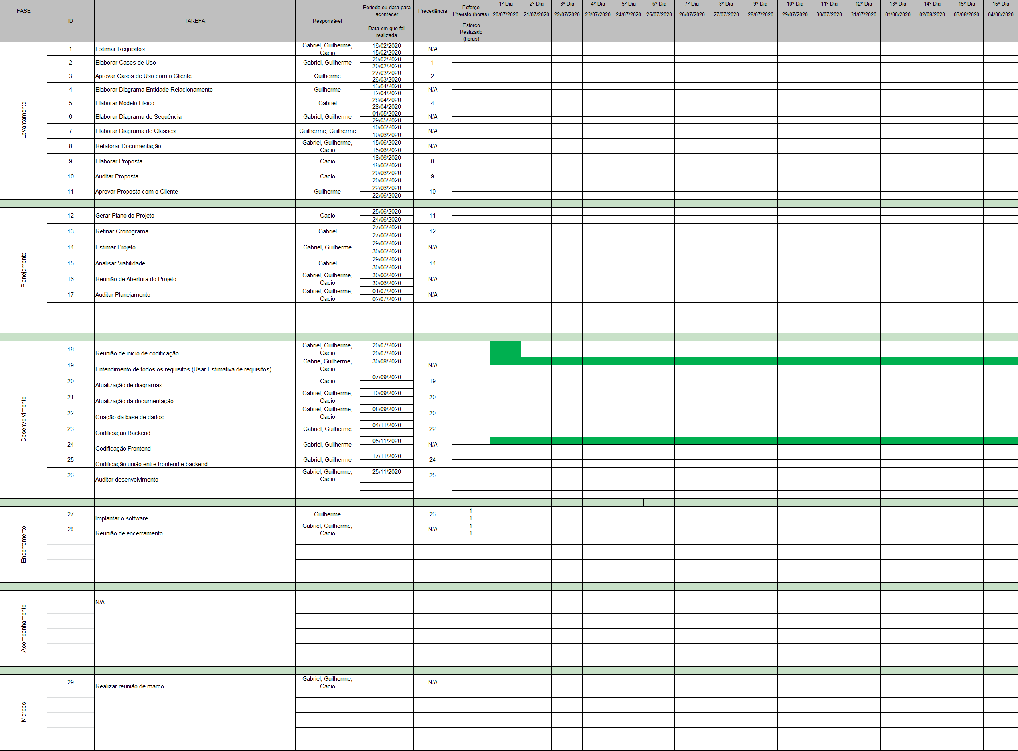
Fonte: Criado pelos acadêmicos

2 FUNDAMENTAÇÃO TEÓRICA

2.1 GESTÃO COMERCIAL

O setor comercial atua no planejamento tático e estratégico da empresa, visando oportunidades de crescimento sistemático do negócio, cuida da imagem da empresa através de análise de mercado, envolve não somente todo o planejamento financeiro, econômico e tributário da empresa como também define estratégias de venda e controle de qualidade. Um bom gestor comercial conhece bem estas táticas, e as explora visando obter sempre o melhor caminho para o desenvolvimento do negócio, para isso ele precisa extrair apenas os dados necessários de uma situação, em sua obra o autor Malcolm Gladwell explica como fazer isso com sua teoria de “fatias finas”.
A capacidade de fatiar fino não é um dom divino: é uma parte fundamental da estrutura humana. Nós costumamos fatiar fino sempre que conhecemos uma pessoa, quando conseguimos entender algo rapidamente, ou quando nos defrontamos com uma situação nova. Nós fatiamos fino porque somos obrigados a fazê-lo, e aprendemos a ter confiança nesta habilidade porque existem muitas ameaças no mundo exterior, e porque existem diversas situações em que o exame detalhado dos dados obtidos com o ato de fatiar fino pode nos fornece informações valiosas, ainda que em questão de dois ou três segundos (GLADWELL, 2005, p. 22).

O setor varejista se beneficia da produção nacional, pois de acordo com o site do SEBRAE, o Brasil conta com mais de cinco mil indústrias instaladas em quatro grandes polos nacionais, interior de São Paulo, Vale dos Sinos no Rio Grande do Sul, Bahia e Ceará, essa amplitude juntamente com estratégias “pesadas” de marketing oferece preços competitivos contra a forte concorrência dos calçados chineses e alterando também a cultura de comprar novos calçados ao invés de consertá-los.

2.1.1 Regra de Negócio

Para a competição do varejo no mercado, variedade e poder de estoque são essenciais, a atenção na gestão de estoque está em manter o equilíbrio constante de oferta e demanda, necessitando assim de um bom capital inicial para mercadorias além da estrutura do estabelecimento, que de acordo com os conselhos do site do SEBRAE deve ter uma boa localização, ser bem arejado, e deve ter uma área mínima de 100m2, com pelo menos quatro ambientes: o de exposição (expositores de calçados ou vitrines), o de atendimento (área com acentos que servirá como provador), o estoque (local de armazenamento dos produtos na caixa) e o administrativo/financeiro (caixa e atividades de escritório). Uma boa estratégia de marketing é usar corredores, paredes e teto como transmissão de mensagens mercadológicas.
No caso do tipo de mercado Multimarcas, que trabalha com diversos modelos e marcas, tendo assim diferentes fornecedores, isso consequentemente exige um maior conhecimento de marcas, modelos de calçados, tendências de mercado e além de muita habilidade de negociação. O quadro de funcionários varia muito de acordo com o tamanho do negócio, porem normalmente se tem na equipe: o proprietário (cuida da administração financeira e da prestação de serviços), o estoquista (controla o estoque além de dar apoio ao vendedor), o vendedor (faz o atendimento ao cliente) e o caixa (manipula os meios de pagamento).
Como em qualquer outra área o fator humano é um dos maiores pilares, a capacidade de percepção, agilidade, e motivação dos funcionários devem ser constantemente trabalhadas, vendedores experientes, competentes e eficazes com certeza irão fazer toda a diferença na qualidade do atendimento, fidelizando assim a clientela. O proprietário também deverá estar atento a Convenção Coletiva do Sindicato dos Trabalhadores, para conhecimento dos direitos e deveres de cada categoria além do padrão salarial.
Visando uma rotina menos caótica e mais produtiva, a automação através de softwares confiáveis com uma organizada estrutura de banco de dados é essencial para esse tipo de estabelecimento, tornando as tarefas rotineiras mais ágeis e organizadas.

2.1.2 Varejo

Desde a saída de um determinado produto de seu local fabril, o mesmo percorre diversos caminhos e passa por diversos estabelecimentos até chegar ao seu usuário de destino, o consumidor final. Neste trajeto antes de chegar ao consumidor final existe uma ponte que faz uma ligação entre o consumidor final e o produto a ser adquirido. Esta ponte que liga o produto ao consumidor final é o que chamamos de o varejo, ou os varejistas, pois é este tipo de comércio que possui uma ligação direta com o consumidor final. Os atacadistas compram das fábricas e revendem em grandes quantidades para os varejistas, que por sua vez revendem, em quantidades menores ou até unitárias, para os compradores finais.
Sobre a forma de se conceituar o varejo, existem diversas e diferentes formas, porém todas convergem para o mesmo fim, o de que o varejo vende em quantidades menores, e que tem uma forte ligação com consumidor final.
Ao conceituar o varejo Kotler diz:
O varejo inclui todas as atividades relativas à venda de bens ou serviços diretamente ao consumidor final, para uso pessoal e não comercial. Um varejista ou loja de varejo é qualquer empreendimento comercial cujo volume de vendas provenha principalmente do varejo (KOTLER, 2012, p. 482).

Mattar conceitua varejo dizendo:
Varejo consiste nas atividades de negócios envolvidos na venda de qualquer produto ou prestação de qualquer serviço a consumidores finais, para a utilização ou consumo pessoal, familiar ou residencial. Incluem desde alimentos rápidos, divertimentos, lavagens de roupas, serviços de saúde e até móveis, automóveis e residências. O varejo engloba um conjunto de atividades de negócios que adiciona valor a produtos e serviços vendidos e é o último estágio do processo de distribuição, geralmente, caracterizado pelo contato mais estreito com os consumidores ou adquirentes do produto ou serviço (MATTAR, 2011, p.15).

2.1.3 Do Surgimento

De uma forma histórica o comércio existe desde os primórdios da sociedade, antes mesmo de surgir a moeda oficial de troca, o dinheiro. Naquele período as compras aconteciam mediante trocas de mercadorias ou itens.

Surgem, então, no século VII a.C, as primeiras moedas com características das atuais: são pequenas peças de metal com peso e valor definidos e com a impressão do cunho oficial, isto é, a marca de quem as emitiu e garante o seu valor (BANCO CENTRAL DO BRASIL).

Com o surgimento da moeda de troca as transações financeiras sofreram um impacto de forma positiva.
Os produtores produzindo além do necessário para seu próprio consumo familiar, gerou-se assim estoques. Estes estoques gerados passaram a ser utilizados para o comércio, venda e compra. Estoques estes que serão abordados no próximo tópico.

2.1.4 Do Estoque

Um grande ponto e de alta relevância sobre o varejo, está na gestão referente ao estoque, o estoque é uma poderosa ferramenta da qual o varejista precisa utilizar.
Chiavenato conceitua estoque dizendo:
Estoque é a composição de materiais-MPs, materiais em processamento, materiais semiacabados, materiais acabados, PAs que não é utilizada em determinado momento, mas que precisa existir em função de futuras necessidades (CHIAVENATO, 2005, p. 67).

Chiavenato (2005, p. 68) faz uma reflexão na qual diz que o estoque possui duas grandes e principais funções que se limitam em garantir o abastecimento de materiais à empresa, e proporciona economia de escala.
Pelo fato do varejista se deparar com uma grande concorrência em seu nicho de mercado, o mesmo deve se destacar dos demais para não perder uma oportunidade de venda. Como o varejo tem um contato muito próximo ao cliente final e também pelo fato do varejo vender em quantidades menores, ocorre um problema frequente onde o cliente venha a solicitar um determinado produto de mesmo nicho de mercado em que o varejista atua, e mesmo assim, o varejista não possuí este produto em estoque, e desta forma acarreta-se na perda de mais um cliente para o varejista. Ao cliente sair da loja insatisfeito, por não ter concluído sua compra, pela falta de estoque, este varejista terá dificuldades para trazer este mesmo cliente novamente para sua loja.
Problemas como esses ocorrem pela falta de gestão do estoque. Pela falta de controle sobre o que entra e saí da loja varejista. Para isto é necessário que a empresa procure por alguma forma para gerenciar melhor seus suprimentos, fazendo com que sempre haja sempre em estoque o que o cliente for comprar.
A aplicação a ser apresentada procura suprir esta necessidade, de forma que o varejista sempre fique sabendo sobre o nível dos produtos em estoque, e controlando as entradas e as saídas dos produtos. O varejista terá um controle maior sobre seu estoque e suas vendas, podendo então tomar decisões, decisões estas que serão cruciais para o gerenciamento da loja varejista, como por exemplo, realizar um desconto quando determinado produto estiver com estoque máximo em um prazo grande de tempo, sinalizando assim a falta de procura dos clientes para este produto.

2.2 APLICAÇÃO

2.2.1 Sistemas de Informação

Mas na verdade, o que seria um sistema? Um sistema nada mais é que um conjunto de programação para atingir um certo objetivo. Todos os tipos de sistemas precisam de dados e informações, ou seja, ele possui uma entrada e uma saída.
Basicamente seria uma entrada de dados e uma saída de informações de um determinado objetivo. Já um sistema de informação pode ser definido como a descrição de um sistema, seja manual ou automatizado, que abrange uma organização contendo pessoas, máquinas e métodos para coletar, processar, transmitir e disseminar dados, dados estes que irão se tornar informações ao adentrar em um sistema de informação.
Um Sistema de informação pode possuir três dimensões:
1ª A Organização
Seria como o sistema deveria projetado para a organização de tal empresa.
2ª Tecnologia
Adentram-se em Hardware, software, sistemas de comunicações e Banco de dados. Certamente um sistema de informação possui esses requisitos descritos acima, e qual seria o sentido de cada um? O hardware: a máquina, o computador, o meio físico onde o usuário irá utilizar esse sistema. O software: o sistema operacional onde esse sistema veio a ser projetado para o funcionamento. Sistema de comunicação: outro meio físico, mais um meio físico por onde os dados coletados pelo o usuário são passados pelo o hardware do computador, transformando em informação pelo o sistema operacional e enfim encaminhado para o banco de dados desse sistema seja via rede, local ou um servidor web, e o Banco de dados: nada mais é que um software onde guarda os dados coletados em um hardware.
3ª Pessoas
O ser humano é parte fundamental nesse processo, porque faz as engrenagens da empresa funcionar.
Se trabalhar corretamente com as informações, a empresa caminhará para a excelência administrativa, mesmo significando que ela terá de buscar constantemente a melhoria. Partindo do princípio de que o ótimo não existe, ele deve ser encarado como meta e como tal, essa meta será sempre modificada.

2.2.2 Linguagem de Programação Java

A famosa linguagem de programação chamada Java, criada por James Gosling e Sun Microsystems em 1991. Geralmente conhecida pelo seu ícone ser uma xícara de café quente, que foi uma homenagem à uma ilha da Indonésia de onde era fabricado o café que era consumido pela equipe de James Gosling. Foi criada para o possível desenvolvimento de softwares portáteis que poderiam ser executados em diversos hardwares.
Uma Linguagem de programação orientada a objetos onde se pode ser estruturada, imperativa, genérica, funcional, reflectiva e concorrente. O Java usa um método diferente de linguagens de programação modernas que compilam para o código nativo da sua máquina, ele é compilado em um bytecode que é interpretado por uma máquina virtual mais conhecida como JVM, que precisa ser instalada para se programar em Java. Outra diferença e uma grande vantagem do Java se dá pelo fato dele ser multiplataforma, ou seja, ele é capaz de rodar em muitos sistemas operacionais como Windows, Android, Linux e outros mais. Outra vantagem em trabalhar com essa linguagem de programação é que não é preciso reescrever os códigos do programa quando for instalá-los em outro sistema operacional, pois a conversão é feita pela Máquina Virtual do Java num processo quase automático, o que, comercialmente falando, é muito benéfico.

2.3 BANCO DE DADOS

Para se entender banco de dados deve-se ter uma noção sobre o que são dados, dados são registros soltos onde os olhando separadamente não é possível tirar proveito algum, pois são despejados aleatoriamente sem nenhum padrão nem ligação, mas ao estruturar estes dados tem-se a informação, um conjunto de dados estruturados leva-nos a uma informação, seja ela relevante ou não.
Utilizando de um exemplo simples, temos uma agenda telefônica, esta agenda possui números telefônicos e os nomes destes estabelecimentos ou indivíduos ao qual este número pertence, porém olhando-se somente para os números isoladamente na agenda, não é possível chegar conclusão alguma, mas estruturando e fazendo um relacionamento simples entre os números telefônicos e os nomes, é possível chegar a uma conclusão, uma informação de que tal número pertence a tal indivíduo. Trazendo esta analogia para o cenário em questão, o banco de dados seria a agenda telefônica.
Navathe conceitua banco de dados dizendo:
Um banco de dados é uma coleção de dados relacionados. Com dados, queremos dizer fatos conhecidos que podem ser registrados e possuem significado implícito (NAVATHE, 2010).

Os bancos de dados tiveram seus primeiros registros por volta da década de 60, nesta época não existia modelo relacional nem entidade e relacionamento, porém com a constante evolução, por volta de 1970 surgiu-se o modelo relacional com um homem britânico chamado Edgar Frank Codd, onde se revolucionou a maneira como se tratavam os bancos de dados, revolução esta que até nos dias atuais se utiliza o modelo relacional.
Após alguns anos e algumas evoluções surgiram. Próximo ao ano de 1976 uma nova proposta fora apresentada, onde se deu uma nova percepção para os projetos de banco de dados, Dr Peter Chen nascido em Taiwan foi o responsável por esta nova percepção, percepção esta que trouxe uma proposta do modelo entidade relacionamento, onde se revolucionou a forma de projetar banco de dados, pois o projetista pode-se voltar sua atenção apenas na utilização dos dados sem necessidade de preocupações com estruturas lógicas.

2.3.1 Sistema Gerenciador de Banco de Dados

Sistema gerenciador de banco de dados ou popularmente conhecido como SGBD, se trata de um software poderoso que tem a capacidade de fazer uma ponte entre o usuário e o banco de dados, este software é responsável por auxiliar o usuário na manipulação dos dados e informações do banco de dados, a grande vantagem deste software se tem na questão da abstração, pois este sistema tem a capacidade de abstrair do usuário todo o processo que ocorre internamente no banco de dados.
Navathe em seu livro Sistemas de Banco de Dados conceitua os SGBD’s dizendo:
Um sistema gerenciador de banco de dados é uma coleção de programas que permite aos usuários criar e manter um banco de dados. O SGBD é um sistema de software de uso geral que facilita o processo de definição, construção, manipulação e compartilhamento de dados entre diversos usuários e aplicações (NAVATHE, 2010).

Já Date em seu livro Introdução a Sistemas de Banco de Dados, traz o conceito de SGBD dizendo:
Um sistema de armazenamento de dados baseado em computador, isto é um sistema cujo objetivo global é registrar e manter informação. Esta informação pode ser qualquer uma considerada significativa à organização servida pelo sistema (DATE, 2000).

2.3.2 Relacional e Não Relacional

Quando se fala em modelos de banco de dados, temos dois principais modelos, que são os modelos relacionais também conhecidos como SQL, e os modelos não relacionais também conhecidos como NoSQL.
Modelo de banco de dados é uma característica sobre a definição da estrutura do banco de dados, sobre a forma com que o banco de dados é composto, criado e sobre como armazena seus dados, é o modelo de irá definir sobre a forma que irá consultar e inserir os dados, o modelo define a estrutura básica do banco de dados, é o modelo que irá permitir ou não fazer relacionamento entre os dados.
Como dito anteriormente o modelo relacional surgiu por volta de 1970 pelo britânico Edgar Frank Codd, este modelo relacional ainda é bastante utilizado e pode-se dizer que vem dominando como modelo desde então. Basicamente um banco de dados relacional é composto por tabelas, estas tabelas possuem colunas e linhas, as colunas definem o que será armazenado como, por exemplo, um texto ou um número, as linhas são os registros destas tabelas, os registros tratam-se dos dados armazenados.
O nome relacional se dá pelo fato de que uma tabela se relaciona com a outra, formando então uma informação. Como no exemplo da agenda telefônica, ela teria uma tabela chamada número onde estariam armazenados todos os números telefônicos, e teria outra tabela chamada nome onde estariam armazenados todos os nomes, e por fim a tabela nome se relacionaria com a tabela número, podendo obter então uma informação de que um indivíduo com o nome x, possuí o número 1, e o indivíduo com o nome z, possuí o número 2.

Navathe fala sobre banco de dados relacionais dizendo
O modelo relacional representa o banco de dados como uma coleção de relações. Informalmente, cada relação é semelhante a uma tabela de valores ou, até certo ponto, a um arquivo plano de registros. Ele é chamado de arquivo plano porque cada registro tem uma simples estrutura linear ou plana (NAVATHE, 2010).

Já os banco de dados não relacionais ou também conhecido como NoSql, neste modelo de banco de dados, os registros não se relacionam um com o outro de maneira forte como no modelo relacional, neste modelo os registros não possuem um forte relacionamento uns com os outros igual possuem no modelo relacional, isso nos traz algumas vantagens, uma delas é a flexibilidade pois se torna mais fácil a mudança na estrutura dos dados quando não existe um forte relacionamento e ou uma forte dependência entre os dados.
Um dos sistemas gerenciador de banco de dados NoSql muito utilizado é o MongoDB, este se trata de um banco de dados que armazena documentos no formato JSON, para que um desenvolvedor possa carregar alguma informação no banco de dados, ele precisa somente seguir a sintaxe exigida pelo JSON, este banco de dados é bastante tolerável com mudanças na estrutura.
Três principais vantagens de um banco de dados relacional:
- Forte consistência em dados;
- Confiabilidade;
- Integridade referencial.

Três principais desvantagens de um banco de dados relacional:
- Baixa flexibilidade;
- Baixa escalabilidade;
- Adaptação complicada.

Três principais vantagens de um banco de dados não relacional:
- Alta flexibilidade;
- Alta escalabilidade;
- Manipulação por API’s.

Três principais desvantagens de um banco de dados não relacional:
- Fraca consistência de dados;
- Escalabilidade;
- Manutenção.

Neste Software para gestão do Empório Cardoso, será utilizado um banco de dados relacional, pois, após uma análise do cenário em questão chega-se a conclusão de que não se faz necessário à utilização de um banco de dados não relacional, fazendo um balanço entre as vantagens e desvantagens, o banco de dados relacional se tornou a melhor escolha, principalmente pelo fato de que o Empório Cardoso necessita de uma excelência na gestão de estoque, e o modelo relacional possui uma forte consistência de dados e integridade de dados, e estes são aspectos de alto peso em um Software para gestão de estoque.

2.3.3 MySQL

MySQL se trata de um sistema gerenciador de banco de dados que utiliza o modelo relacional, o MySQL surgiu em 1994 na Suécia, criado pelo finlandês Michael Widenius e pelo sueco David Axmark. MySQL é um SGBD conhecido por ser de fácil utilização, gratuito e de código aberto.
Em 2007 uma empresa chamada Sun MicroSystems comprou o SGBD MySQL, e manteve sua licença como sendo gratuito. Mas no ano de 2009 outra empresa chamada Oracle comprou a Sun MicroSystems e consequentemente os direitos do MySQL, porém manteve a licença do SGBD MySQL mantendo-o gratuito e de código aberto.
O MySQL é um SGBD compatível com a maioria dos sistemas operacionais que existem, seja Linux, Windows, Mac dentre outros, e é um SGBD utilizado por diversas e grandes empresas como a própria Nasa, Google e até mesmo a Cisco.
Após uma análise das possibilidades de SGBD’s existentes, já tendo o modelo relacional como escolha, fez-se uma análise minuciosa a fim de escolher um sistema gerenciador de banco de dados relacional que atenda as necessidades do Empório Cardoso. Chegou-se a uma conclusão de que a melhor escolha a se fazer é o MySQL pois suas vantagens foram bastante atrativas, pois além da facilidade que este SGBD proporciona, o MySQL é bastante completo e atende a toda as necessidades do Empório Cardoso, outro ponto de vantagem bastante forte é a questão do MySQL ser utilizado por grandes empresas e se tratar de um SGBD gratuito.

3 PERFIL DA ORGANIZAÇÃO

3.1 DESCRIÇÃO DA ORGANIZAÇÃO

A Organização iniciou suas atividades em julho de 2019 com uma loja localizada na Av. José Almir Ferreira em Indiara-GO, tendo como seu fundador e único dono o senhor Derly Cardoso dos Santos.
Como o objetivo de competir de igual para igual com outros concorrentes da região, a empresa vem se especializando em trazer produtos que os seus clientes mais aprovam e várias novidades em estilos e tendências da moda de calçados.

3.1.1 Segmento de Atuação e Nicho de Mercado

O Empório Cardoso é uma empresa privada de pequeno porte que tem como principais atividades a venda de calçados no varejo, com vários estilos e modelos.
Seu público é bastante abrangente, tendo como restrição apenas aos calçados, abrangendo o público tanto masculino como feminino, atendendo também deste o público adulto ao infantil.
A empresa hoje conta com apenas uma loja, mas segundo o proprietário, seu projeto é de uma expansão para várias cidades vizinhas, tendo assim um crescimento sutil e bastante expansivo sempre visando a satisfação de seus clientes.

3.1.2 Fornecedores e Parceiros

Hoje no Empório Cardoso tem como fornecedores a Kadoshy Calçados localizada em Nova Serrana-MG, Angels Shoes localizada em Goiânia-GO, Dray Indústria e Comércio localizada em Saudades-SC e a D´SIX localizada em São Paulo-SP. Tendo como parceiros a indústria de rasteirinhas “LissaRakel” situada na Av. Contorno no setor Norte Ferroviário em Goiânia-GO.

4 SOLUÇÃO PROPOSTA

Tendo um bom uso da tecnologia, fazendo a mesma assumir seu papel primordialmente definido, acarretará um grande benefício no meio em que ela estiver inserida. Para entender deste papel primordial que a tecnologia possui é necessário entender que ela veio para beneficiar a todos nós, fazendo com que tarefas simples possam ser feitas por máquinas ou sistemas, e possam ser até mesmo automatizadas, tarefas estas que antes desta evolução era passível a erros e que agora passou a ter um índice de erro quase nulo quando bem implantada.
Tendo isto em mente pode-se aplicar em no cenário em questão. O que vem a se propor é um sistema que possa vir a facilitar o controle de estoque, podendo manter todo o gerenciamento de estoque e registrar entradas e saídas de itens no estoque, sendo este sistema performático e intuitivo, e com informações consistentes de forma que possa vir a possuir um índice de erro praticamente nulo, em um módulo de controle de estoque pode-se definir limites de estoques, como mínimos e máximos, onde estes auxiliarão na tomada de decisões.
Tem-se uma proposta de ser um sistema intuitivo e com as principais funções de que a loja varejista em questão necessita, atendendo assim a todos os requisitos e que não haja nenhuma complexidade no mesmo, oferecendo ao usuário uma facilidade e praticidade com o sistema.

4.1 ANÁLISES DE REQUISITOS

Também conhecida como engenharia de requisitos, se trata de uma etapa extremamente importante no processo de criação de uma solução ou software. Mas para que se possa entender o que vem a ser uma análise de requisitos, faz-se necessário buscar compreender o significado desta palavra que acompanha o verbo analisar. De uma forma bem sucinta, requisitos nada mais são que as necessidades do cliente sobre a própria solução ou software.

Sommerville conceitua requisitos como:
Os requisitos de um sistema são as descrições do que o sistema deve fazer, os serviços que oferece e as restrições a seu funcionamento. Esses requisitos refletem as necessidades dos clientes para um sistema que serve a uma finalidade determinada, como controlar um dispositivo, colocar um pedido ou encontrar informações (SOMMERVILLE, 2011, p. 57).

De acordo com Sommerville (2011, p. 57) etapa de análise de requisitos ou engenharia de requisitos pode ser definida como um procedimento onde ocorre uma extração dos requisitos pertinentes e se realiza uma análise destes requisitos extraídos, para então poder produzir uma documentação e verificar estes requisitos.
Como metodologias colhedoras de requisitos foram utilizadas neste projeto entrevistas com o proprietário do estabelecimento em questão, e pesquisas de mercado afim de aferir pontos de vistas diferentes.

4.1.1 Descrição do Sistema

Trata-se de um software com a finalidade de promover comodidade, rapidez e ampla visão através de relatórios promovendo então uma fácil, melhor e segura administração do negócio.
Um software desktop, que se utiliza da linguagem de programação Java e tem o MySql como administrador de banco de dados.
O software contará com segurança de acesso através de nome de usuário e senha que serão predefinidas e cadastradas. Para ter acesso sobre as funções do sistema será necessário passar pela validação na tela de login do sistema, informando usuário e senha, somente após ambos serem validados ocorrerá à liberação para acessar o sistema e suas funções.
Depois de validado usuário e senha, o sistema irá carregar as funções e módulos, então o usuário irá se deparar com a tela inicial do sistema. De forma minimalista e prática, a tela de menu principal terá botões de acesso rápido, e um menu com opções e funções estrategicamente posicionadas.
A tela principal será carregada com uma logomarca da aplicação, se trata de uma tela minimalista e prática, possuindo botões de acesso rápido à funções como cadastro e movimentações. Possuindo um menu estrategicamente dividido e organizado em funções como cadastro, movimentações, relatórios, opções, sair e sobre.

4.1.2 Especificações de Requisitos do Sistema

Stock Control Manager se trata de um sistema com foco principal na gestão sobre o estoque. Além do controle sobre o fluxo do estoque, o sistema contará também com uma gerencia sobre o fluxo de caixa, como entrada e saída de produtos através de compras com fornecedores e parceiros e vendas para clientes.
Possuirá cadastros básicos como clientes, fornecedores, produtos, usuários e funcionários. Os usuários terão acesso ao sistema somente através de nome de usuário e senha, para maior segurança. O sistema também contará com uma diversidade de relatórios que auxiliará na gestão e controle sobre o que está acontecendo no Empório Cardoso.

4.1.2.1 Requisitos Funcionais

Tabela 1 - Análise de Requisitos Funcionais
CODIGO | REQUISITO | DESCRIÇÃO
RF01 | Controlar Acesso | Controlar acesso ao sistema através de usuário, senha.
RF02 | Autenticidade de venda | Registrar Usuário que realizou venda.
RF03 | Geração de relatório | Gerar relatório sobre estoque de produtos.
RF04 | Controlar fluxo de produtos | Controlar entradas e saídas de produtos.
RF05 | Gerenciar funcionários | Cadastrar, inativar e editar funcionários.
RF06 | Gerenciar usuários | Cadastrar, inativar e editar usuários.
RF07 | Gerenciar clientes | Cadastrar, inativar e editar clientes.
RF08 | Gerenciar fornecedores | Cadastrar, inativar e editar fornecedores.
RF09 | Gerenciar produtos | Cadastrar, inativar e editar produtos.
Fonte: Criada pelos acadêmicos.

4.1.2.2 Requisitos Não Funcionais
Tabela 2 - Análise de Requisitos não Funcionais
CODIGO | REQUISITO | DESCRIÇÃO
RNF01 | Segurança nas movimentações | O sistema deve fornecer uma segurança ao realizar as movimentações de entrada e saída de produtos.
RNF02 | Fácil entendimento | Sistema deve possuir uma interface de fácil acesso e entendimento.
RNF03 | Confiável | Os dados contidos no sistema devem ser íntegros e confiáveis, de modo que não haja erros e furos de estoque causados pelo sistema.
Fonte: Criada pelos acadêmicos.

4.1.3 Modelagem do Sistema

4.1.3.1 Descrição dos Casos de Uso
Tabela 3 - Descrição Administrador
Nome do ator: Administrador
Descrição | É responsável pela administração geral da Loja Empório Cardoso.
Caso(s) de Uso | - Gerenciar Funcionários  - Gerenciar Comissões dos Funcionários  - Gerenciar Cargos  - Acessar Relatórios  - Gerenciar Estados  - Gerenciar Cidades  - Gerenciar Usuários
Ações principais
- Cadastrar, atualizar, inativar e consultar Funcionários da Loja Empório Cardoso.
  - Em caso do funcionário ser um utilizador do software irá ser questionado para a criação de usuário e senha.
- Cadastrar, atualizar, inativar e consultar Comissões dos funcionários.
  - 8.1 Para tem um controle de ganhos reais em uma venda, caso tenha ou não uma comissão a mesma deverá ser vinculada à venda.
- Cadastrar, atualizar, inativar e consultar Cargos da Loja Empório Cardoso.
- Consultar relatórios disponíveis no software.
- Cadastrar, atualizar, inativar e consultar Estados.
- Cadastrar, atualizar, inativar e consultar Cidades.
- Cadastrar, atualizar, inativar e consultar Usuários.
Fonte: Criada pelos acadêmicos

Tabela 4 - Descrição Estoquista
Nome do ator: Estoquista
Descrição | É responsável pela organização do estoque da Loja Empório Cardoso.
Caso(s) de Uso | - Gerenciar Fornecedores  - Gerenciar Categorias de Produtos  - Gerenciar Produtos  - Gerenciar entradas de produtos  - Adicionar Entrada de Produtos
Ações principais
- Cadastrar, atualizar, inativar e consultar Fornecedores da Loja Empório Cardoso.
  - A coleta de informações para uma melhor organização de estoque fazer a separação de produtos por fornecedor é primordial.
- Cadastrar, atualizar, inativar e consultar Categorias de Produtos.
- Cadastrar, atualizar, inativar e consultar Produtos.
- Fazer a entrada de produtos que foram adquiridos mediante compras com fornecedores, assim que novas mercadorias forem entregues.
Fonte: Criada pelos acadêmicos

Tabela 5 - Descrição Vendedor
Nome do ator: Vendedor
Descrição | É responsável pelas vendas da Loja Empório Cardoso.
Caso(s) de Uso | - Gerenciar Clientes  - Realizar Pedido de Venda
Ações principais
- Cadastrar clientes, atualizar, inativar e consultar suas informações.
  - A coleta de informações é importante para o marketing da Loja Empório Cardoso, visando sempre o crescimento da mesma. Exemplo, uma data de aniversário sendo lembrada pelo software.
- Abrir um pedido de venda vinculando a um Cliente, adicionar produtos, Condições de Pagamentos, Tipo de pagamento, adicionar comissões se caso houver e finalizar o pedido, para que o Operador de Caixa Finalize a Venda.
Fonte: Criada pelos acadêmicos

Tabela 6 - Descrição Operador de Caixa
Nome do ator: Operador de Caixa
Descrição | É responsável pela parte financeira do caixa da Loja Empório Cardoso.
Caso(s) de Uso | - Gerenciar Condições de Pagamento  - Gerenciar Tipos de Pagamentos  - Gerenciar Caixa
Ações principais
- Cadastrar, atualizar, inativar e consultar Condições de pagamento.
  - Irá classificar a compra em avista, parcelada, a quantidade de parcelas ou se for a prazo.
- Cadastrar, atualizar, inativar e consultar Tipos de pagamentos.
  - Irá classificar a compra em dinheiro, cartão de crédito ou débito.
- Realizar o fechamento do caixa no sistema.

Fonte: Criada pelos acadêmicos

      - Diagrama de Caso de Uso
Figura 2 - Diagrama de Caso de Uso
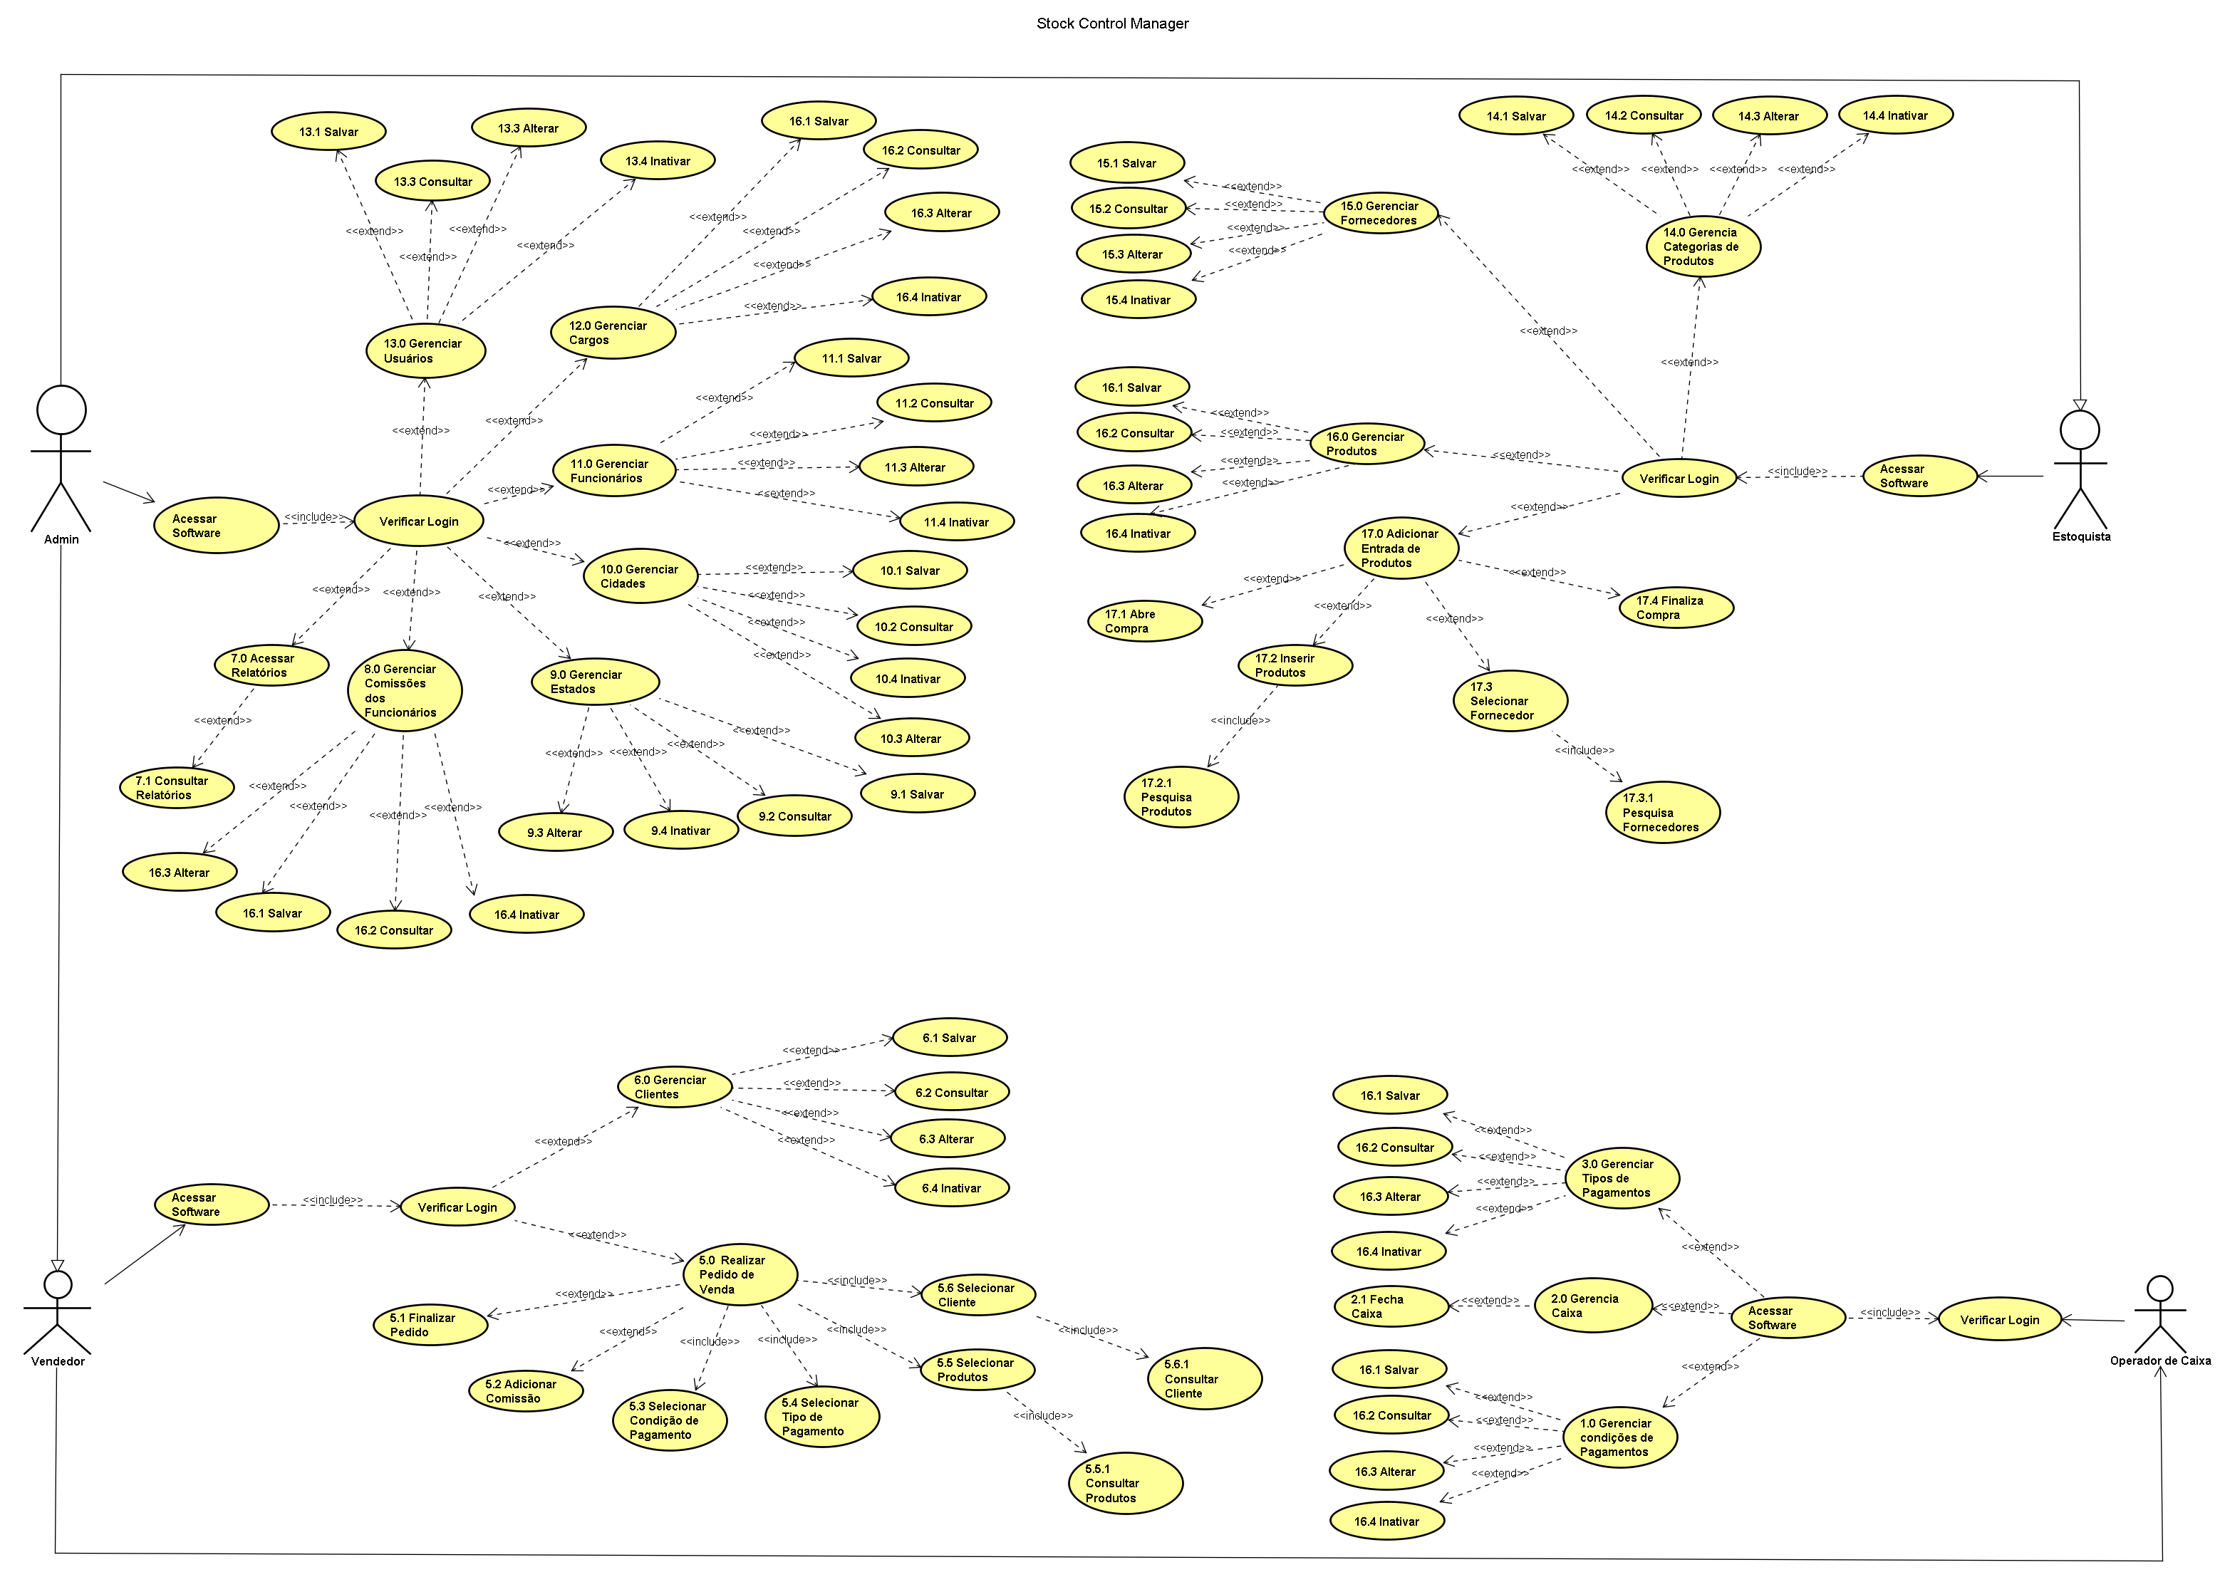
Fonte: Criado pelos acadêmicos

4.1.3.3 Modelo de Entidade e Relacionamento

Figura 3 - Diagrama de Entidade e Relacionamento
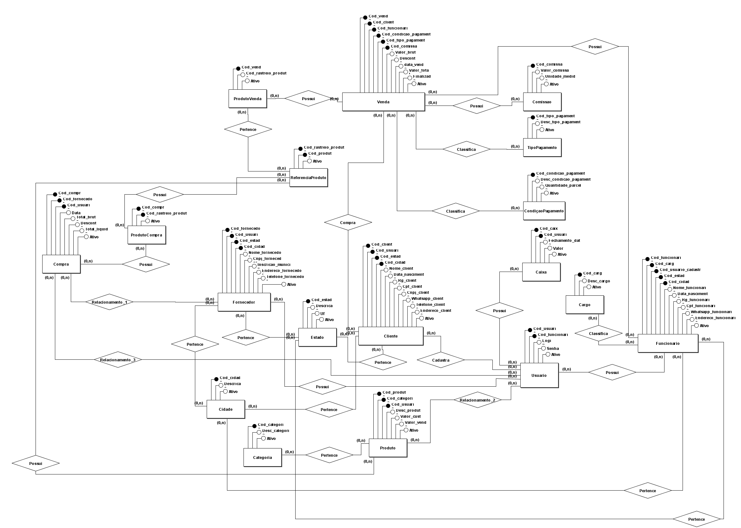
Fonte: Criado pelos acadêmicos

4.1.3.4 Modelo Físico do Banco

Figura 4 - Modelo Físico do Banco de Dados
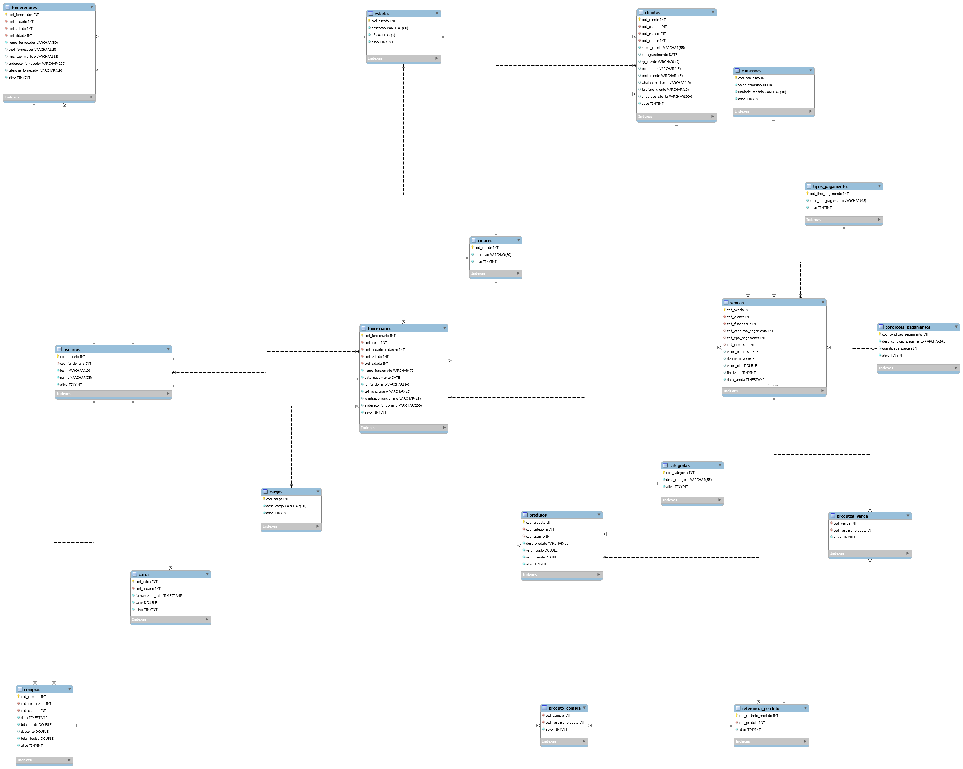
Fonte: Criado pelos acadêmicos

4.1.3.5 Diagrama de Classes

Figura 5 - Diagrama de Classes
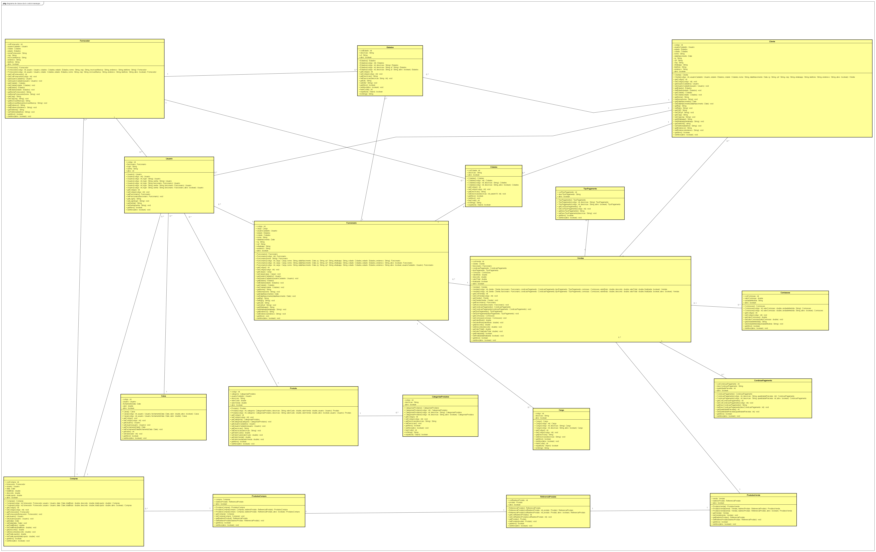
Fonte: Criado pelos acadêmicos

4.1.3.6 Diagrama de Sequência
Figura 6 - Diagrama de sequência cadastro de clientes físicos
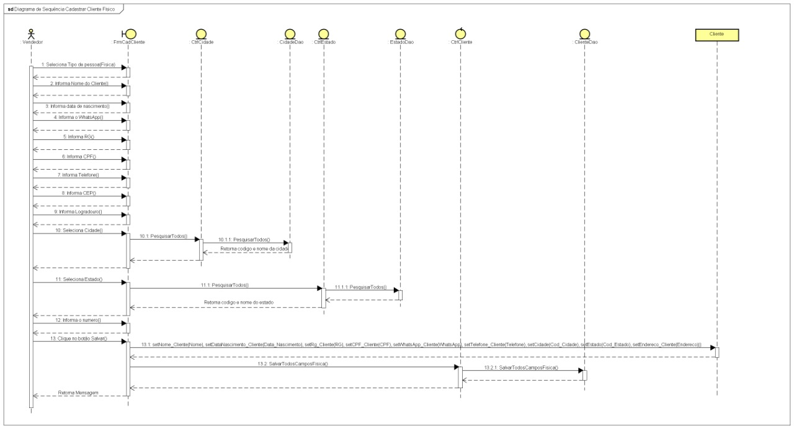
Fonte: Criado pelos acadêmicos
Figura 7 - Diagrama de sequência cadastro de clientes jurídicos
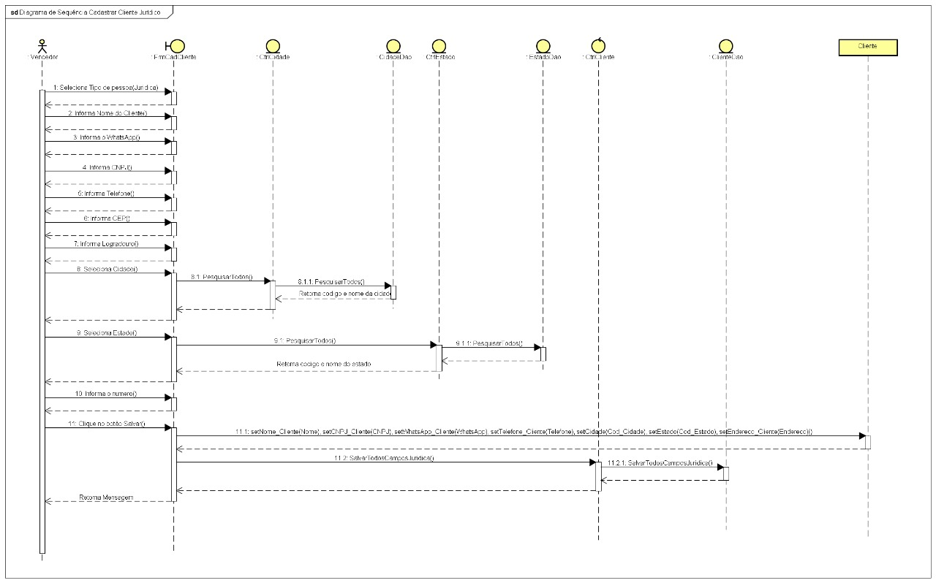
Fonte: Criado pelos acadêmicos
Figura 8 - Diagrama de sequência pedido de venda
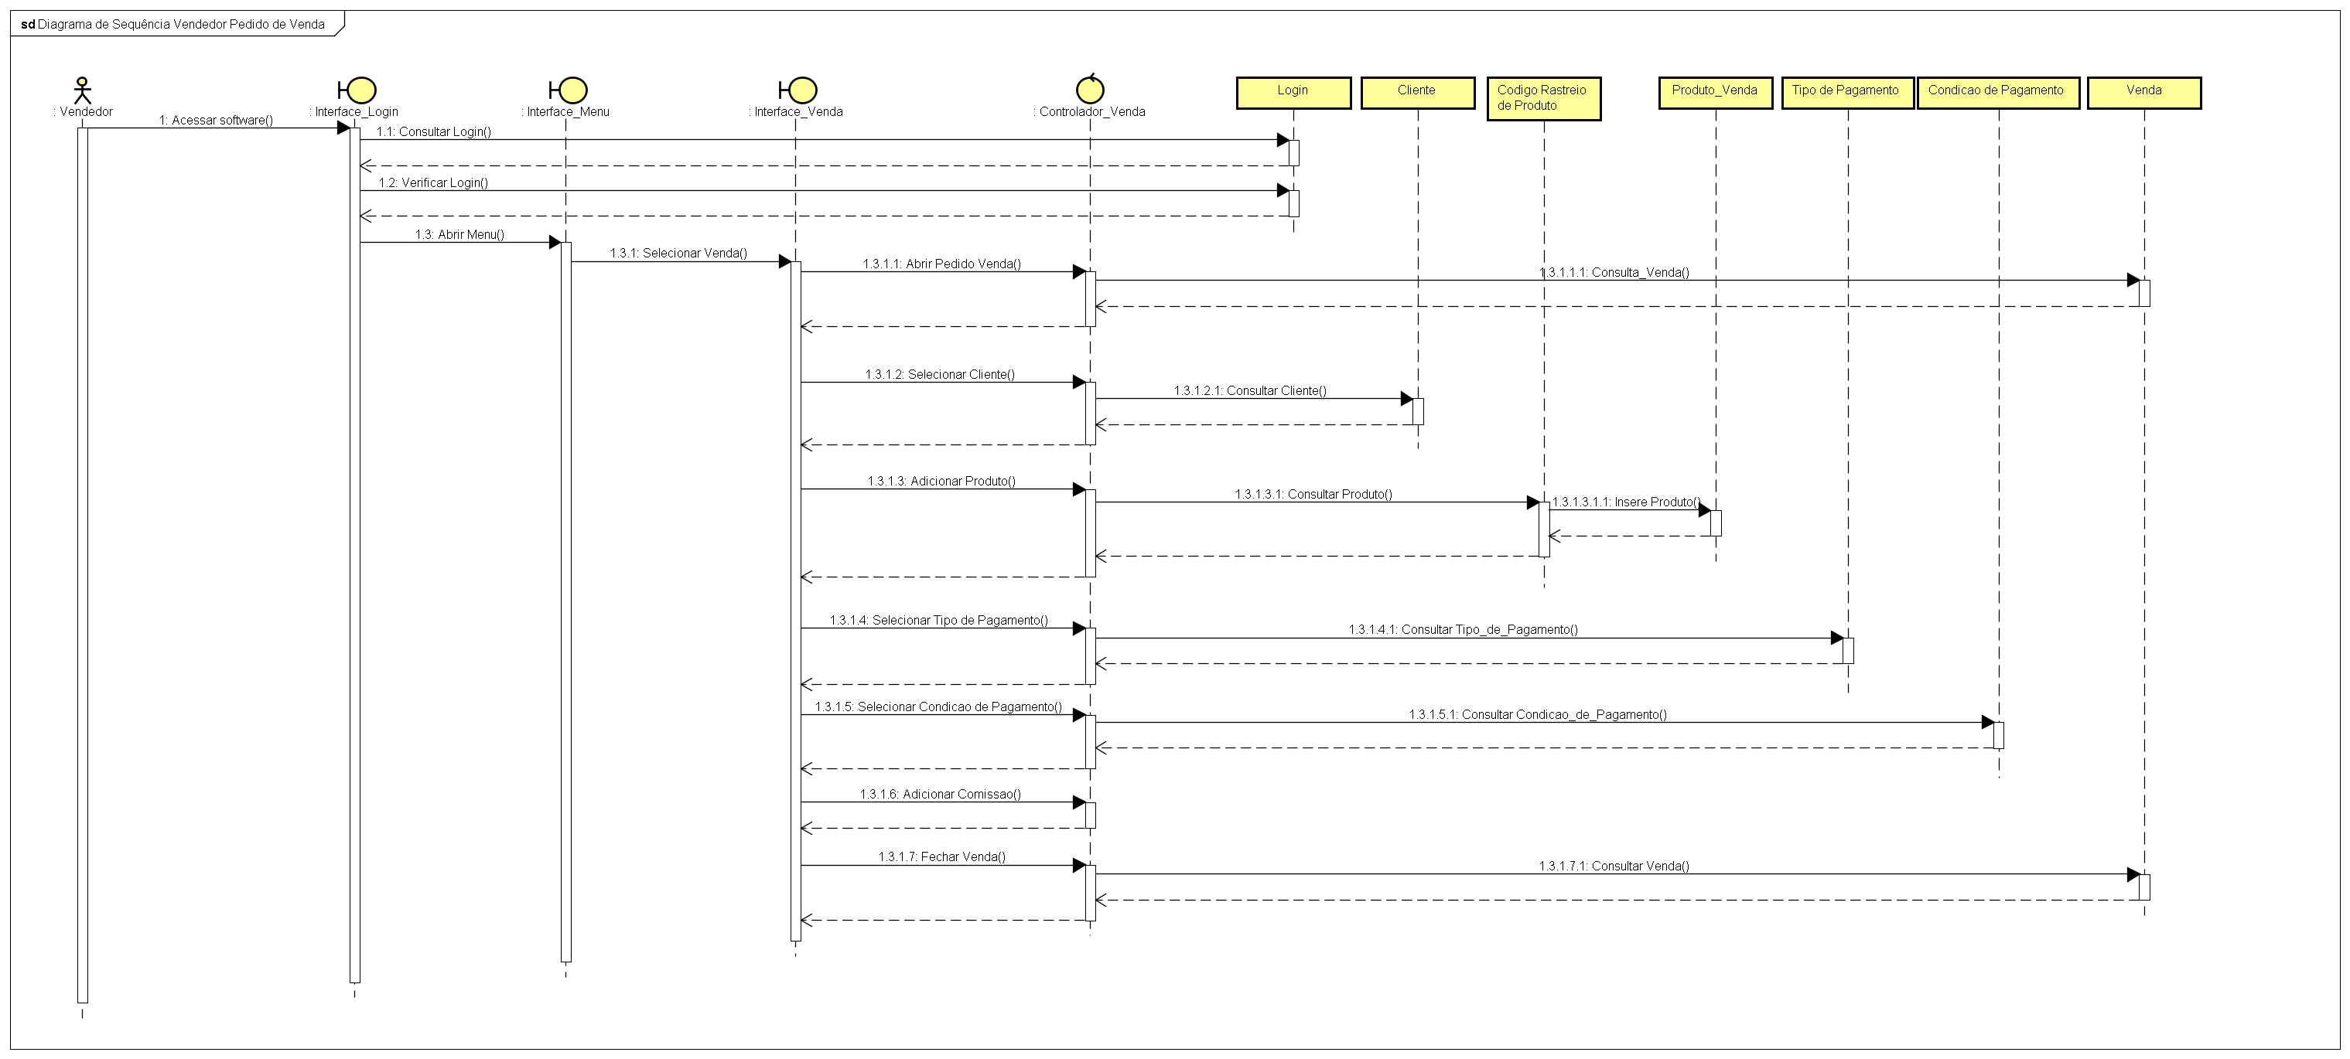
Fonte: Criada pelos acadêmicos

4.1.4 Dicionário de Dados
Tabela 7 - Tabela Fornecedores
Tabela Fornecedores
Atributo | Tipo de Dados | Comprimento | Restrições
cod_fornecedor | Integer | N/D | Chave primária
cod_usuario | Integer | N/D | Chave estrangeira
cod_estado | Integer | N/D | Chave estrangeira
cod_cidade | Integer | N/D | Chave estrangeira
nome_fornecedor | Varchar | 80 | Not null
cnpj_fornecedor | Varchar | 15 | N/D
inscricao_municp | Varchar | 15 | N/D
endereco_fornecedor | Varchar | 200 | N/D
relefone_fornecedor | Varchar | 19 | N/D
ativo | boolean | N/D | Not null
Fonte: Criada pelos acadêmicos

Tabela 8 - Tabela Estados
Tabela Estados
Atributo | Tipo de Dados | Comprimento | Restrições
cod_estado | Integer | N/D | Chave primária
descricao | Varchar | 60 | Not null
uf | Varchar | 2 | Not null
ativo | Boolean | N/D | Not null
Fonte: Criada pelos acadêmicos
Tabela 9 - Tabela Clientes
Tabela Clientes
Atributo | Tipo de Dados | Comprimento | Restrições
cod_cliente | Integer | N/D | Chave primária
cod_usuario | Integer | N/D | Chave estrangeira
cod_estado | Integer | N/D | Chave estrangeira
cod_cidade | Integer | N/D | Chave estrangeira
nome_cliente | Varchar | 55 | N/D
data_nascimento | Date | N/D | N/D
rg_cliente | Varchar | 10 | N/D
cpf_cliente | Varchar | 15 | N/D
cnpj_cliente | Varchar | 15 | N/D
whatsapp_cliente | Varchar | 19 | N/D
telefone_cliente | Varchar | 19 | N/D
endereco_cliente | Varchar | 200 | N/D
ativo | Boolean | N/D | Not null
Fonte: Criada pelos acadêmicos
Tabela 10 - Tabela Comissoes
Tabela Comissoes
Atributo | Tipo de Dados | Comprimento | Restrições
cod_comissao | Integer | N/D | Chave primária
valor_comissao | Double | N/D | Not null
unidade medida | Varchar | 10 | Not null
ativo | Boolean | N/D | Not null
Fonte: Criada pelos acadêmicos

Tabela 11 - Tabela Tipo Pagamentos
Tabela Tipos Pagamentos
Atributo | Tipo de Dados | Comprimento | Restrições
cod_tipo_pagamento | Integer | N/D | Chave primária
desc_tipo_pagamento | Varchar | 45 | Not null
ativo | Boolean | N/D | Not null
Fonte: Criada pelos acadêmicos

Tabela 12 - Tabela Cidades
Tabela Cidades
Atributo | Tipo de Dados | Comprimento | Restrições
cod_cidade | Integer | N/D | Chave primária
descricao | Varchar | 60 | Not null
ativo | Boolean | N/D | Not null
Fonte: Criada pelos acadêmicos

Tabela 13 - Tabela Usuários
Tabela Usuários
Atributo | Tipo de Dados | Comprimento | Restrições
cod_usuario | Integer | N/D | Chave primária
cod_funcionario | Varchar | 60 | Not null
login | Varchar | 10 | Not null
senha | Varchar | 35 | Not null
ativo | Boolean | N/D | Not null
Fonte: Criada pelos acadêmicos

Tabela 14 - Tabela Funcionários
Tabela Funcionários
Atributo | Tipo de Dados | Comprimento | Restrições
cod_funcionario | Integer | N/D | Chave primária
cod_cargo | Integer | N/D | Chave estrangeira
cod_usuario_cadastro | Integer | N/D | Chave estrangeira
cod_estado | Integer | N/D | Chave estrangeira
cod_cidade | Integer | N/D | Chave estrangeira
nome_funcionario | Varchar | 70 | Not null
data_nascimento | Date | N/D | Not null
Rg_funcionario | Varchar | 10 | Not null
Cpf_funcionario | Varchar | 15 | Not null
Whatsapp_funcionario | Varchar | 19
Endereco_funcionario | Varchar | 200
ativo | Boolean | N/D | Not null
Fonte: Criada pelos acadêmicos

Tabela 15 - Tabela Vendas
Tabela Vendas
Atributo | Tipo de Dados | Comprimento | Restrições
cod_venda | Integer | N/D | Chave primária
cod_cliente | Integer | N/D | Chave estrangeira
Cod_funcionario | Integer | N/D | Chave estrangeira
Cod_condicao_pagamento | Integer | N/D | Chave estrangeira
Cod_tipo_pagamento | Integer | N/D | Chave estrangeira
Cod_comissao | Integer | N/D | Chave estrangeira
Valor_bruto | Date | N/D | N/D
Desconto | Double | N/D | N/D
Valor_total | Doble | N/D | N/D
Finalizda | Boolean | N/D | N/D
ativo | Boolean | N/D | Not null
Fonte: Criada pelos acadêmicos

Tabela 16 - Tabela Condições Pagamentos
Tabela Condições Pagamentos
Atributo | Tipo de Dados | Comprimento | Restrições
cod_condicao_pagamento | Integer | N/D | Chave primária
Desc_condicao_pagamento | varchar | 45 | Not null
Quantidade_parcela | Integer | N/D | N/D
ativo | Boolean | N/D | Not null
Fonte: Criada pelos acadêmicos

Tabela 17 - Tabela Produtos Vendas
Tabela Produtos Vendas
Atributo | Tipo de Dados | Comprimento | Restrições
cod_venda | Integer | N/D | Chave estrangeira
Cod_rastreio_produto | Integer | N/D | Chave estrangeira
ativo | Boolean | N/D | Not null
Fonte: Criada pelos acadêmicos

Tabela 18 - Tabela Categorias
Tabela Categorias
Atributo | Tipo de Dados | Comprimento | Restrições
cod_categoria | Integer | N/D | Chave primária
Desc_categoria | Varchar | 55 | Not null
ativo | Boolean | N/D | Not null
Fonte: Criada pelos acadêmicos

Tabela 19 - Tabela Produtos
Tabela Produtos
Atributo | Tipo de Dados | Comprimento | Restrições
cod_produto | Integer | N/D | Chave primária
Cod_categoria | Integer | N/D | Chave estrangeira
Cod_usuario | Integer | N/D | Chave estrangeira
Desc_produto | Varchar | 80 | Not null
Valor_custo | Double | N/D | Not null
Valor_venda | Double | N/D | Not null
Ativo | Boolean | N/D | Not null
Fonte: Criada pelos acadêmicos

Tabela 20 - Tabela Cargos
Tabela Cargos
Atributo | Tipo de Dados | Comprimento | Restrições
cod_cargo | Integer | N/D | Chave primária
Desc_produto | Varchar | 50 | Not null
Ativo | Boolean | N/D | Not null
Fonte: Criada pelos acadêmicos

Tabela 21 - Tabela Caixa
Tabela Caixa
Atributo | Tipo de Dados | Comprimento | Restrições
cod_caixa | Integer | N/D | Chave primária
Cod_usuario | Integer | N/D | Chave estrangeira
Fechamento_data | Timestamp | N/D | Not null
Valor | Double | N/D | Not null
Ativo | Boolean | N/D | Not null
Fonte: Criada pelos acadêmicos

Tabela 22 - Tabela Compras
Tabela Compras
Atributo | Tipo de Dados | Comprimento | Restrições
cod_compra | Integer | N/D | Chave primária
Cod_fornecedor | Integer | N/D | Chave estrangeira
Cod_usuario | Integer | N/D | Chave estrangeira
Data | Timestamp | N/D | Not null
Total_bruto | Double | N/D | Not null
Desconto | Double | N/D | N/D
Total_liquido | Double | N/D | Not null
Ativo | Boolean | N/D | Not null
Fonte: Criada pelos acadêmicos

Tabela 23 - Tabela Produto Compra
Tabela Produto Compra
Atributo | Tipo de Dados | Comprimento | Restrições
Cod_compra | Integer | N/D | Chave estrangeira
Cod_rastreio_produto | Integer | N/D | Chave estrangeira
Ativo | Boolean | N/D | Not null
Fonte: Criada pelos acadêmicos

Tabela 24 - Tabela Referencia Produto
Tabela Referencia Produto
Atributo | Tipo de Dados | Comprimento | Restrições
Cod_rastreio_produto | Integer | N/D | Chave primária
Cod_produto | Integer | N/D | Chave estrangeira
Ativo | Boolean | N/D | Not null
Fonte: Criada pelos acadêmicos

4.2 PROJETO

4.2.1 Definição da Infraestrutura

Ao analisar a infraestrutura já existente no Empório Cardoso, pode-se projetar e definir uma infraestrutura que seja adequada para o sistema e que este possa funcionar de maneira satisfatória, e não venha ser algo exorbitante.
Será necessária a disponibilização de um computador ou notebook, para que o sistema possa funcionar, pois este sistema depende de um banco de dados que esteja em execução em algum servidor, a princípio este servidor será local, ou seja, na própria máquina, será necessário também um servidor de aplicação onde conterá a aplicação, pastas e arquivos necessários para funcionamento do sistema, este servidor também será, a princípio, utilizado localmente na própria máquina, será necessário realizar a instalação da máquina virtual do Java JVM para que o sistema possa funcionar. Faz-se necessário uma alimentação estável com energia elétrica, os periféricos para computador como, mouse, impressora, teclado e monitor no caso de computadores.
Tendo isto planejado, definiram-se dois requisitos de configurações para o computador ou notebook.

Tabela 25 - Especificações mínimas para utilização do sistema
Descrição | Configuração
Computador ou notebook | Sistema Operacional Windows 7  Armazenamento de 120 GB  Processador Intel Celeron 64 bits (x64) com 1 GHz de frequência  Memória RAM de 2 GB
Fonte: Criada pelos acadêmicos

Tabela 26 - Especificações recomendadas para utilização do sistema
Descrição | Configuração
Computador ou notebook | Sistema Operacional Windows 10  Armazenamento de 500 GB  Processador Intel Core i3 64 bits (x64) com 2 GHz de frequência  Memória RAM de 4 GB
Fonte: Criada pelos acadêmicos

4.2.2 Aplicação

4.2.2.1 Telas da Aplicação
Figura 9 - Tela de carregamento
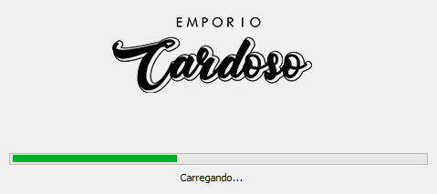
Fonte: Criada pelos acadêmicos
Figura 10 - Tela de login
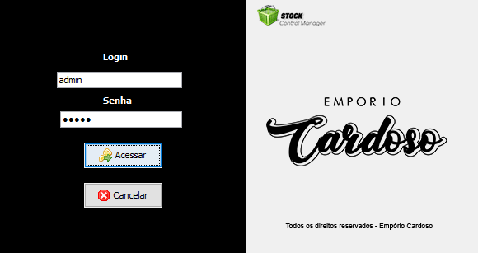
Fonte: Criado pelos acadêmicos

Figura 11 - Tela principal
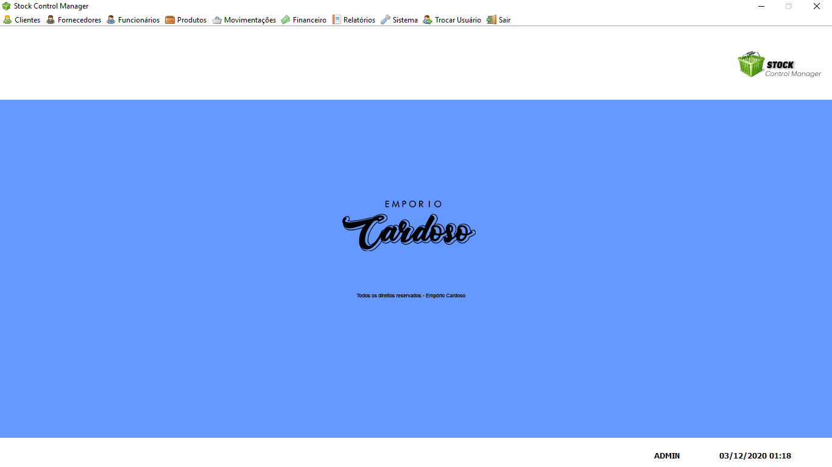
Fonte: Criado pelos acadêmicos
Figura 12 - Tela de cadastro de clientes
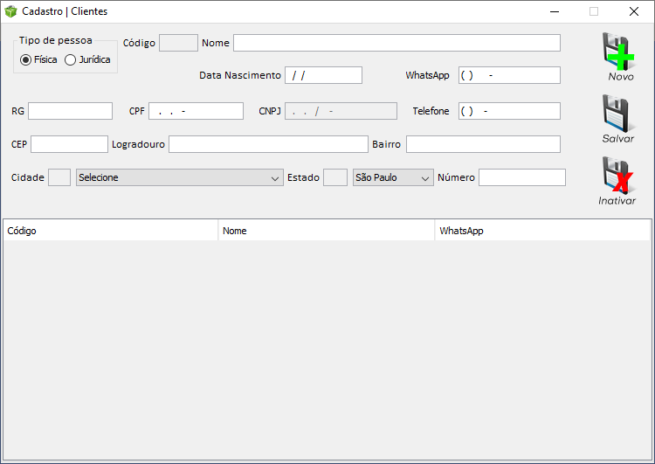
Fonte: Criado pelos acadêmicos

Figura 13 - Tela de cadastro de cargos
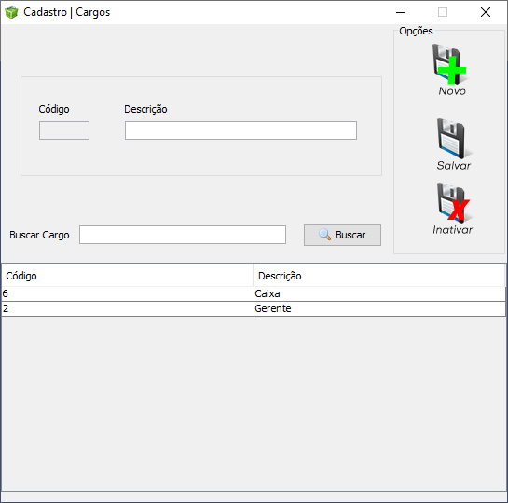
Fonte: Criado pelos acadêmicos
Figura 14 - Tela de cadastro de funcionários
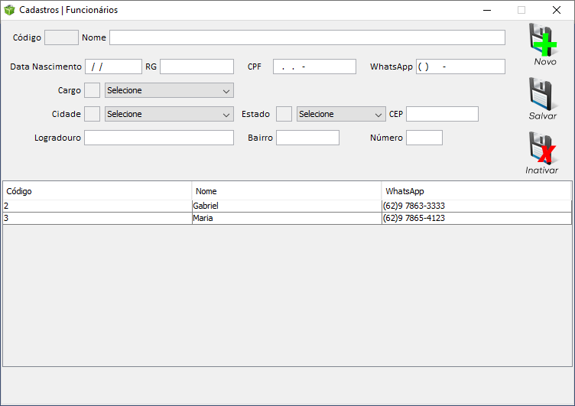
Fonte: Criado pelos acadêmicos
Figura 15 - Tela de cadastro de fornecedores
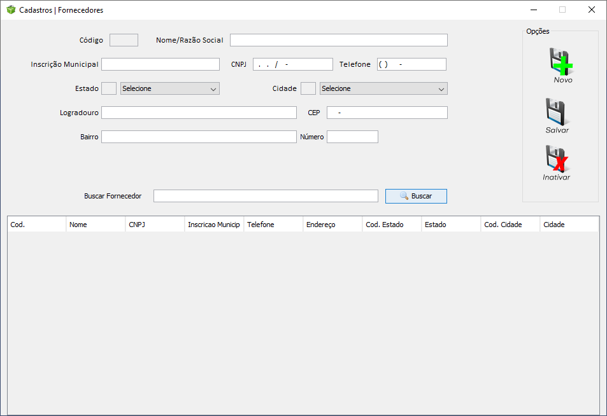
Fonte: Criado pelos acadêmicos
Figura 16 - Tela de cadastro de estados
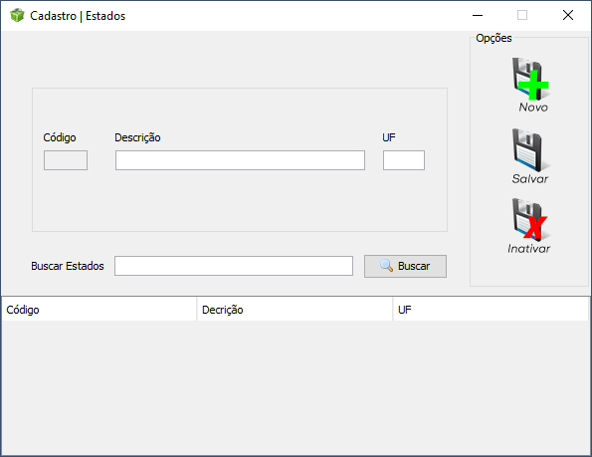
Fonte: Criado pelos acadêmicos
Figura 17 - Tela de cadastro de produtos
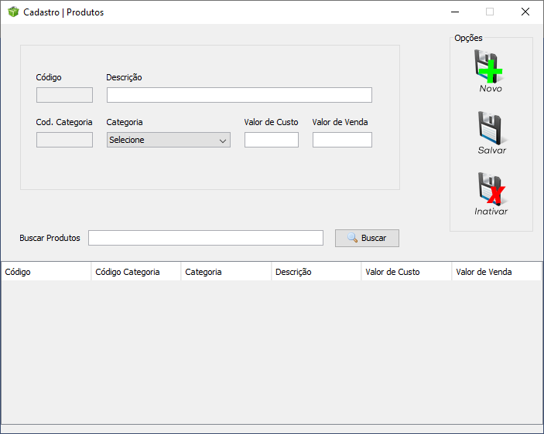
Fonte: Criado pelos acadêmicos
Figura 18 - Tela de cadastro de usuários
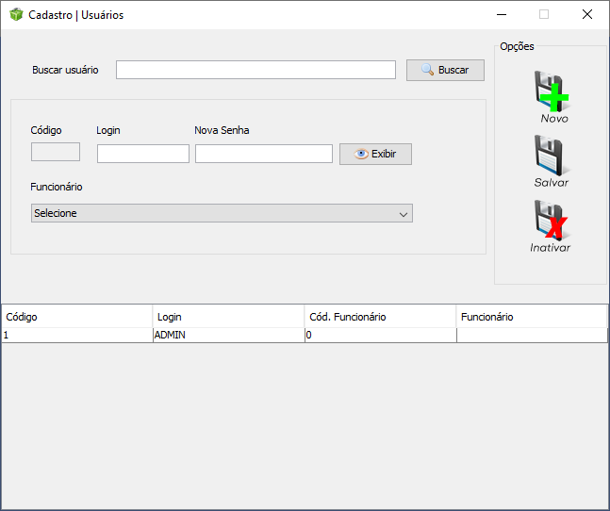
Fonte: Criado pelos acadêmicos

Figura 19 - Tela de cadastro de categorias
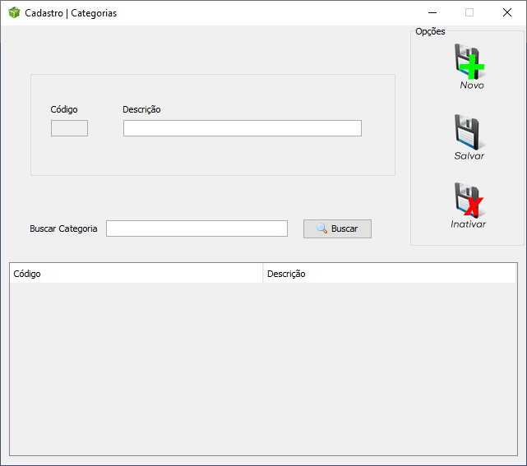
Fonte: Criada pelos acadêmicos

Figura 20 - Tela de cadastro de cidades
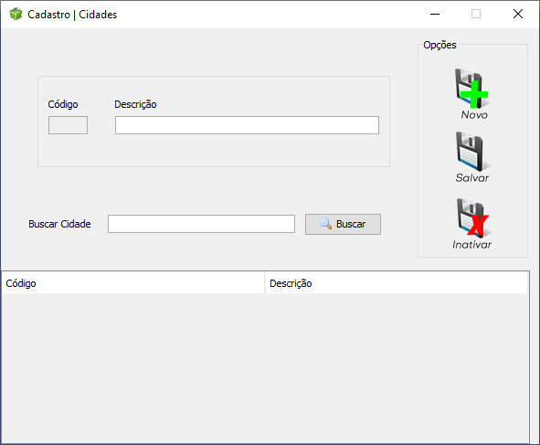
Fonte: Criada pelos acadêmicos

Figura 21 - Tela de cadastro de comissões
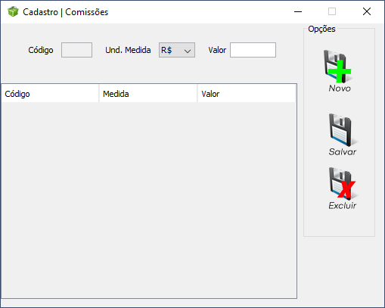
Fonte: Criada pelos acadêmicos

Figura 22 - Tela de cadastro de condições de pagamentos
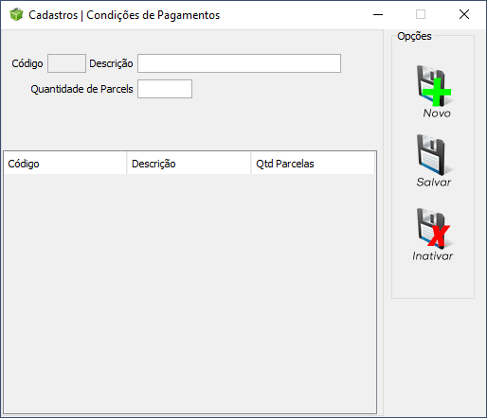
Fonte: Criada pelos acadêmicos

Figura 23 - Tela de cadastro de tipos de pagamentos
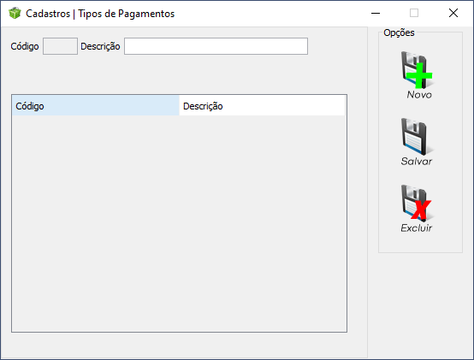
Fonte: Criada pelos acadêmicos

Figura 24 - Tela de seleção de registros
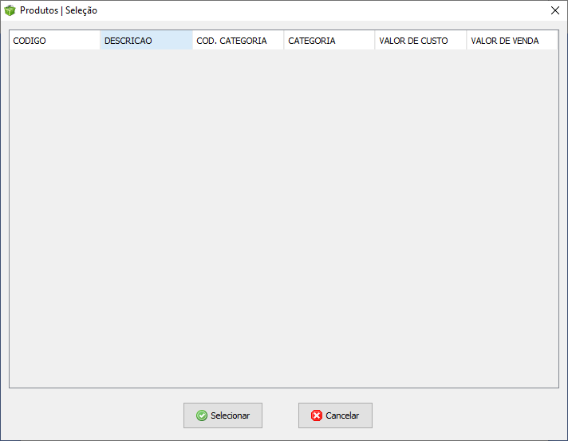
Fonte: Criada pelos acadêmicos

Figura 25 - Tela de caixa
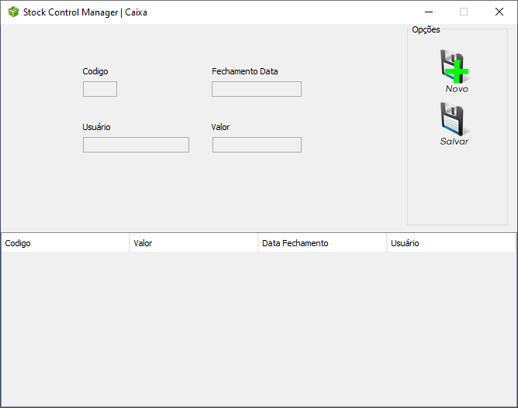
Fonte: Criada pelos acadêmicos

Figura 26 - Tela de vendas
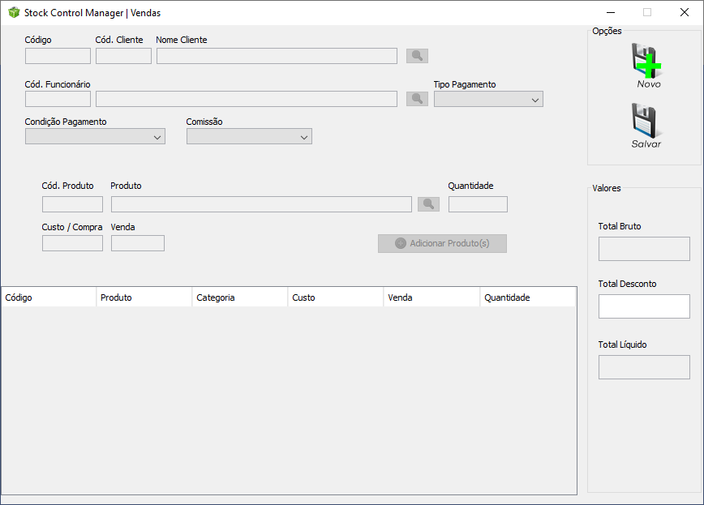
Fonte: Criada pelos acadêmicos

Figura 27 - Tela de visualização de vendas realizadas
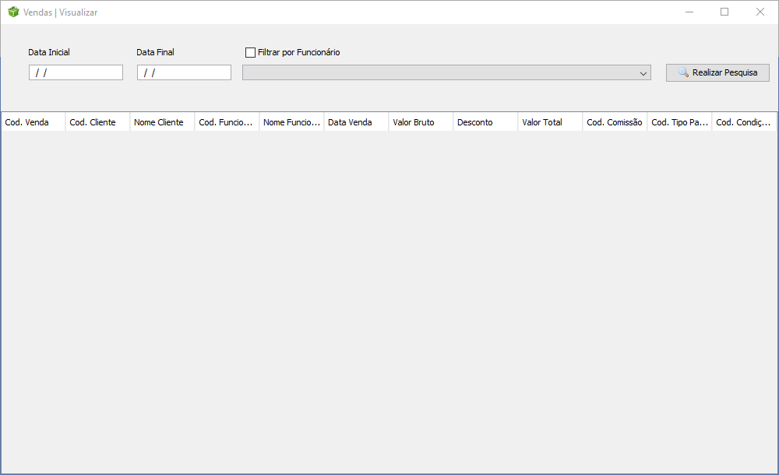
Fonte: Criada pelos acadêmicos

Figura 28 - Tela de compras
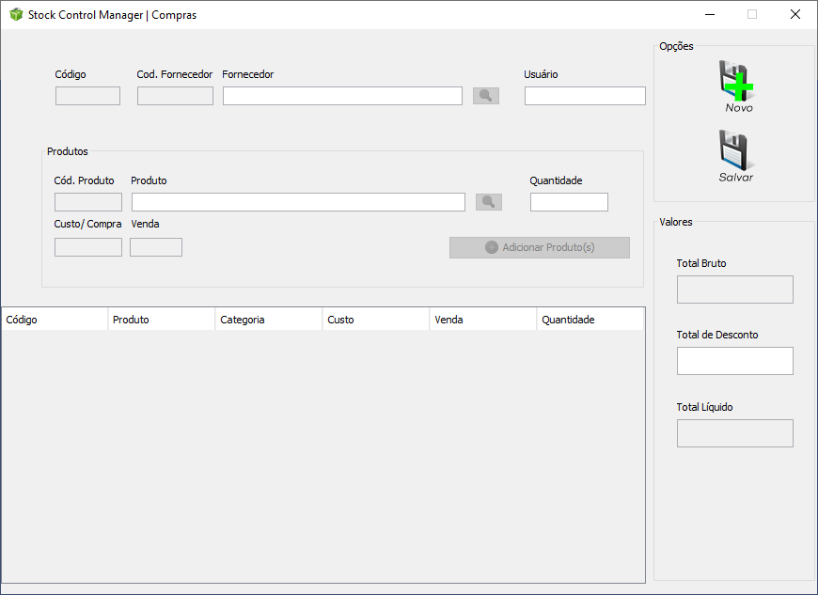
Fonte: Criada pelos acadêmicos

Figura 29 - Tela de visualização de compras realizadas
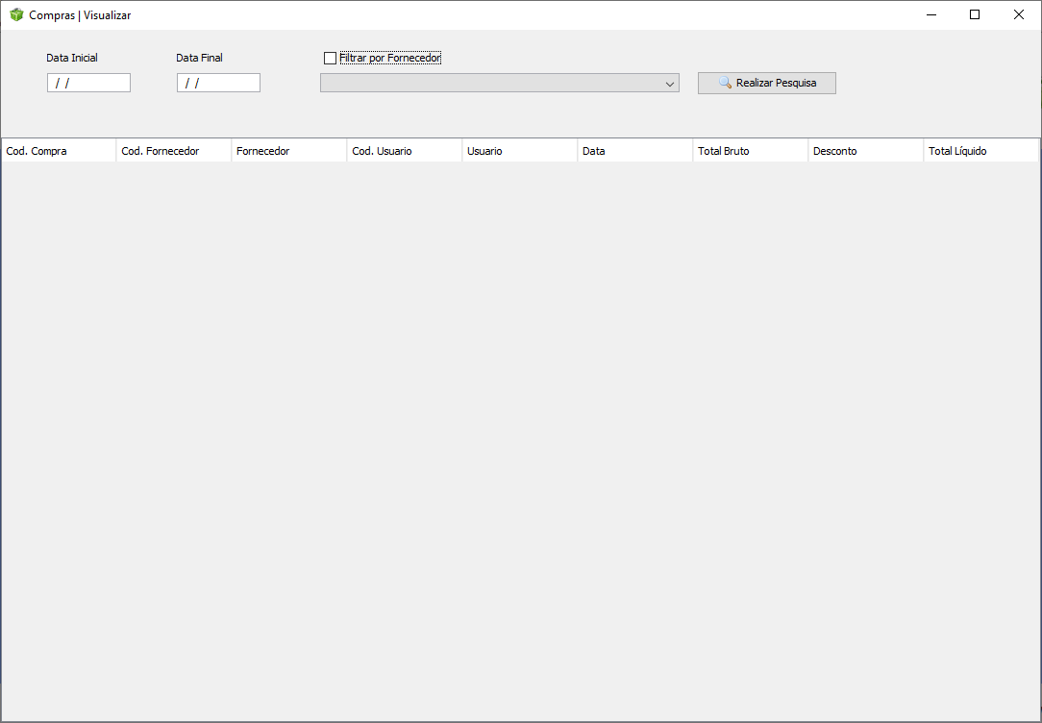
Fonte: Criada pelos acadêmicos

Figura 30 - Tela de relatório de vendas
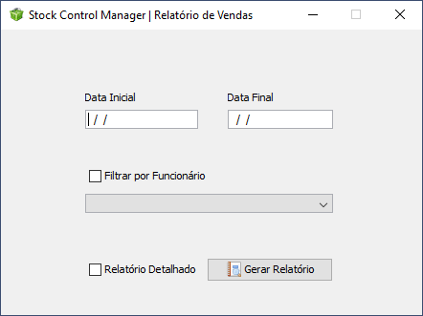
Fonte: Criada pelos acadêmicos
Figura 31 - Tela de relatório de compras
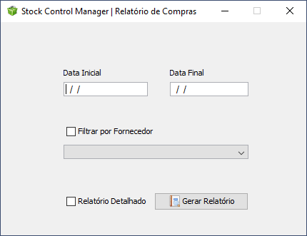
Fonte: Criada pelos acadêmicos

Figura 32 - Tela de informações
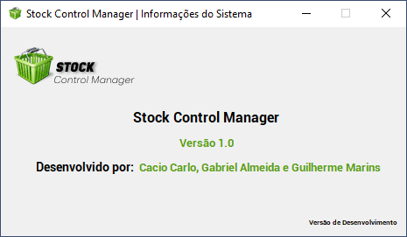
Fonte: Criada pelos acadêmicos

CONSIDERAÇÕES FINAIS

Neste projeto interdisciplinar foi possível constatar que existe uma grande tendência de modernização do mercado, com ela foi atribuído uma dependência tecnológica para o sucesso de uma empresa que visa uma ascendência a curto e médio prazo diante do mercado competitivo atual, adquirir um software para a organização e gerenciamento do negócio é de extrema importância, ou talvez essencial nos dias de hoje, com essa ferramenta há diversas vantagens, que vão desde economias contratuais, a facilidades de acesso aos dados, relatórios robustos e otimizados, além de total controle de todas as ações que se passam nas dependências da empresa em poucos passos conforme o decorrer deste trabalho descreve.
O Stock Control Manager foi pensado e desenvolvido para uma empresa do setor de comercio varejista, mas não foi especificado somente para o usuário comum que está atuando diretamente com a venda e disponibilidade de estoque, mas também para o proprietário que terá à sua disposição diversos relatórios como de compra e venda. Nele também engloba diversos fluxos de processos aos quais satisfazem os anseios requeridos pelo proprietário.

REFERÊNCIAS

BANCO CENTRAL DO BRASIL. Museu de Valores do Banco Central. Disponível em:https://www.bcb.gov.br/acessoinformacao/legado?url=https:%2F%2Fwww.bcb.gov.br%2Fhtms%2Forigevol.asp Acesso em 10 de setembro de 2019.

CHIAVENATO, Idalberto. Administração de Materiais: Uma Abordagem Introdutória. Rio de Janeiro: Campus, 2005.

DATE, Christopher. Introdução a Sistemas de Banco de Dados 7. Edição. Rio de Janeiro: Campus, 2000.

GLADWELL, Malcolm. Blink: A decisão num piscar de olhos. Rio de Janeiro: Rocco, 2005.

HAGUETTE, Teresa Maria Frota. Metodologias Qualitativas Na Sociologia. 11. Edição. Rio de Janeiro: Vozes, 2001.

HEUSER, Carlos Alberto. Projeto de Banco de Dados. 4. Edição. São Paulo: Sagra Luzzato, 2001.

KOTLER, P. KELLER, K.L. Administração de Marketing. 14. Edição. São Paulo: Pearson, 2012.

MANÃS, A. Administração de Sistemas de Informação. São Paulo: Érica, 1999.

MATTAR, F.N. Administração de Varejo. Rio de Janeiro: Elsevier, 2011.

NAVATHE, E. R. Sistemas de Banco de Dados. 6. Edição. São Paulo: Pearson, 2010.

PORTAL DO SEBRAE. Ideias de Negócio. Disponível em: http://www.sebrae.com.br/sites/PortalSebrae/ideias/como-montar-uma-loja-de-calcados,fd887a51b9105410VgnVCM1000003b74010aRCRD Acesso em 13 de setembro de 2019.

SOMMERVILLE, Ian. Engenharia de Software. 9. Edição. São Paulo: Pearson, 2011.

SITES:
https://www.youtube.com/watch?v=n6khI6JG5fA&t=369s
https://pt.wikipedia.org/wiki/Java_(linguagem_de_programa%C3%A7%C3%A3o)
https://tableless.com.br/java-origem/
https://www.adekz.com/post/vantagens-da-programacao-em-java
https://sirobotica.wordpress.com/2014/10/23/nosql-o-que-e-vantagens-e-limitacoes/
https://pt.stackoverflow.com/questions/122452/como-escolher-entre-nosql-e-sql
https://pt.stackoverflow.com/questions/191919/banco-de-dados-n%C3%A3o-relacionais-vs-banco-de-dados-relacionaisqq
https://www.youtube.com/watch?v=5JbAOWJbgIA

Arquitetura modelo, visão e controlador, para padronização de projeto.
Sistema para controle de versões.
Formato de código intermediário entre o código fonte e o código máquina.
Java Virtual Machine.
Formato para troca de dados entre sistemas
Conceito utilizado em banco de dados, onde um dado se referencia ao outro, compondo uma informação
Interface de Programação de Aplicação, rotinas e padrões definidos por um software para acesso a suas funções por software externo

